АЛЬМАНАХ
Девятнадцатого фестиваля молодых
читателей России «Сочи-МОСТ-2020»

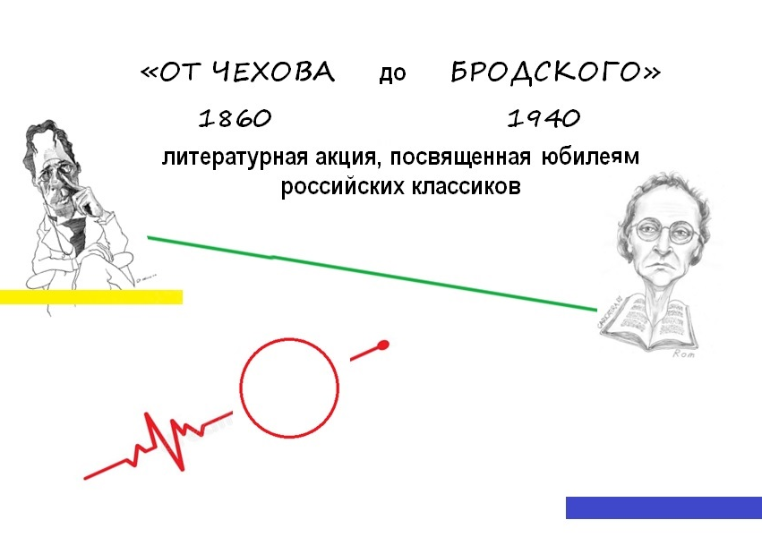

Сочи 2020
Творческая лаборатория «РУССКАЯ РЕЧЬ»
Центра дополнительного образования «Хоста», г. Сочи

с 1997 по 2020 г. провела:

- 21 фестиваль молодых читателей России. С 1997 по 1999 гг. – «Россия. Пушкин. Новый век.»; В 2002 по 2014 гг. – «Сочи-МОСТ». В них приняли участие 4 600 школьников и студентов из 73 городов и поселков России и стран СНГ;
- 112 «круглых столов» по актуальным проблемам литературы и жизни;
- 35 встречи с известными деятелями культуры и искусства;
- 58 юбилейных вечеров;
- 84 читательских диалога по произведениям классической и современной литературы.
- Выпущен 21 альманах. отразивших мировоззренческие и читательские интересы молодого поколения

http://иф-мост.рф/

Опыт издательского минимализма
ТЛ «Русская речь», ЦДОдД «Хоста» г. Сочи

Содержание

Акция от Чехова до Бродского 4
О героях былых времен 10
Живой классик 25
Культурный обозреватель 39
СТИХиЯ 58

Альманах подготовили:

Творческий руководитель фестиваля «Сочи-МОСТ» ЮРИЙ РАТНЕР
Редактор ОЛЬГА ОДИШАРОВА
Директор интернет-проекта ЛЕОНИД ЕРМОЛАЕВ
Макет и верстка «МБУДО ЦДО Хоста»
Пилотный тираж 500 экз.

***
Редакция оставляет за собой право адаптации текстов участников МОСТа

Акция ОТ ЧЕХОВА ДО БРОДСКОГО

Так получилось, что два юбилея приходятся на один год. Два в одном. И мы решили проложить между ними мост. Возникает вопрос: что общего между двумя классиками: Антоном Павловичем и Иосифом Александровичем, кроме того, что первый (160 лет Чехову) вдвое старше последнего (80 лет Бродскому)?
Отвечаем: мало общего только на первый взгляд. На самом деле их роднит многое: в том числе удивительное внимание к деталям жизни, тонкая ирония, проникновенный лиризм, недоговоренность, смутная тоска по идеалу… И еще: Чехов завершил историю русской прозы XIX века, как Бродский – историю русской поэзии ХХ века. А еще: огромный интерес Бродского к творчеству Чехова, который, если разобраться, тоже был поэтом.
И самое главное – оба русских классика сегодня – сверхпопулярные во всем мире авторы. Самые злободневные, самые крутые во всех странах, от Японии до Америки.

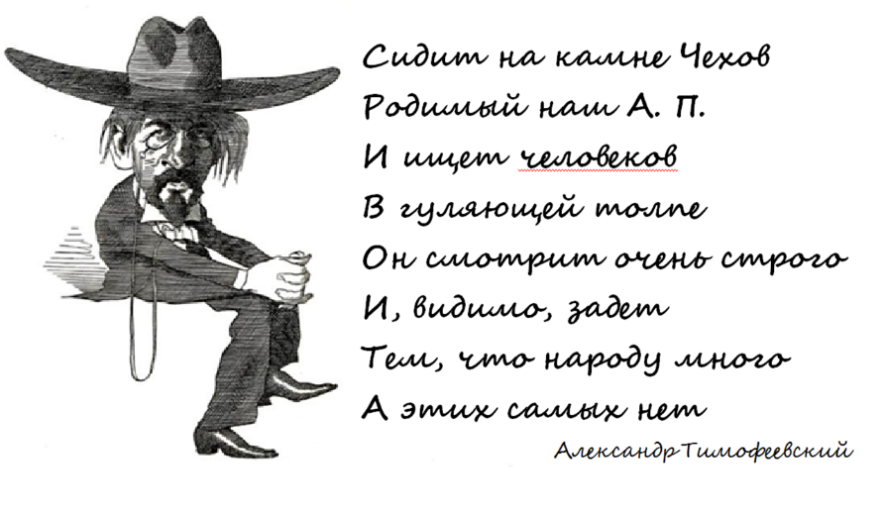

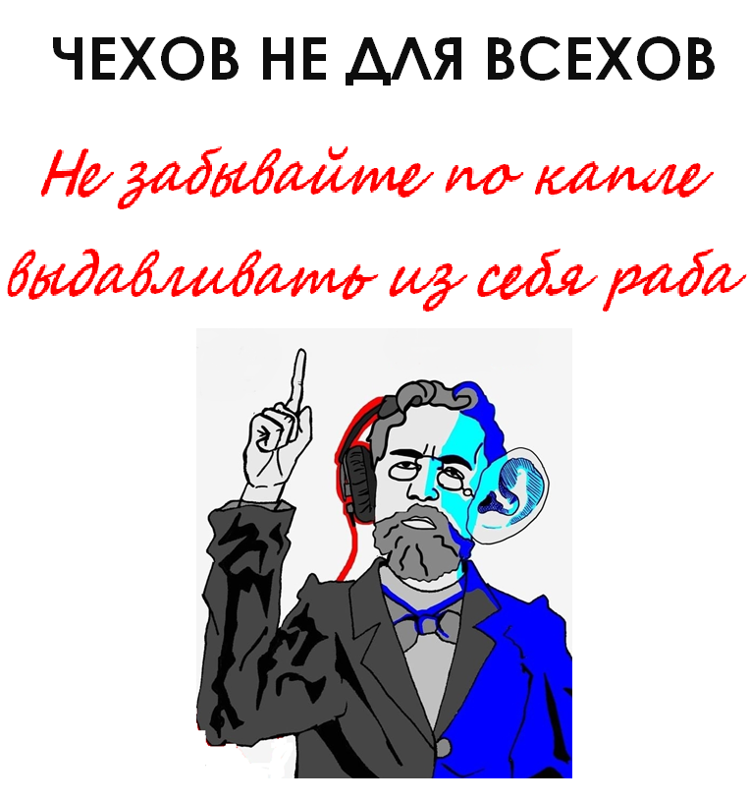

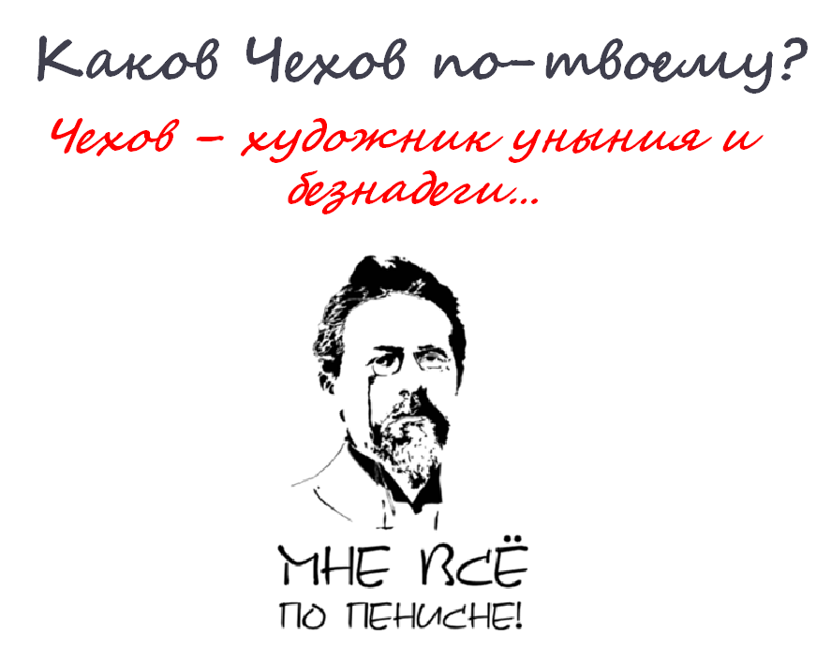

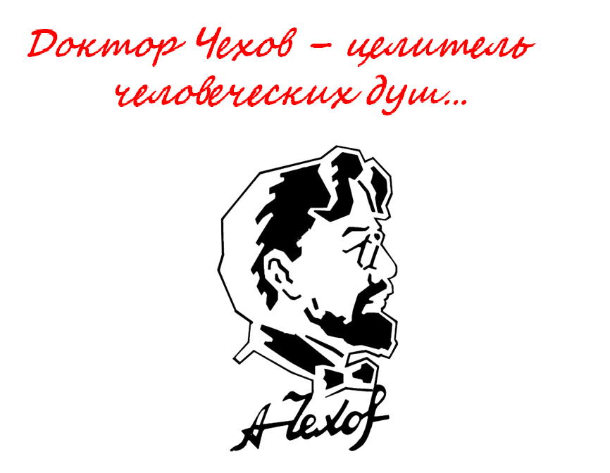

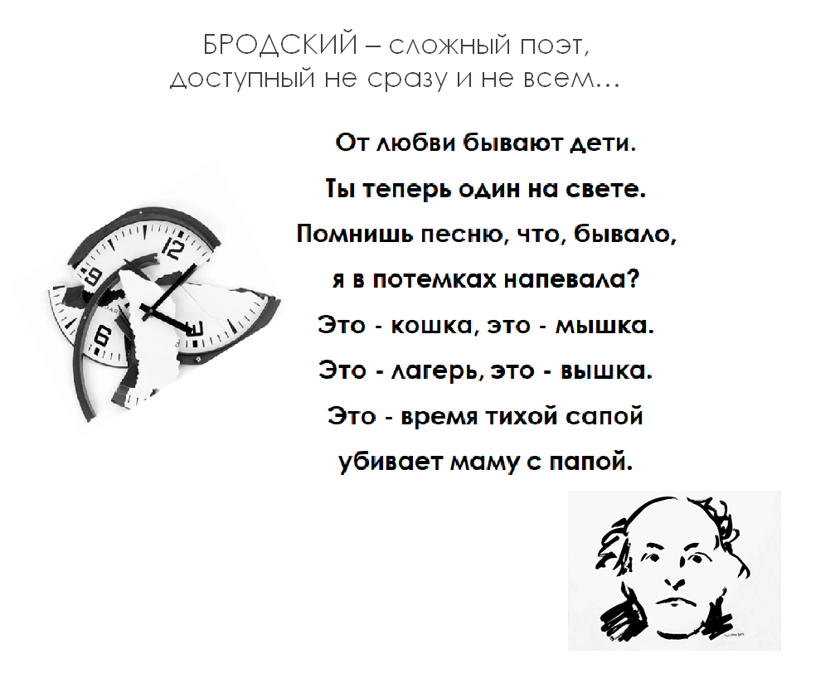

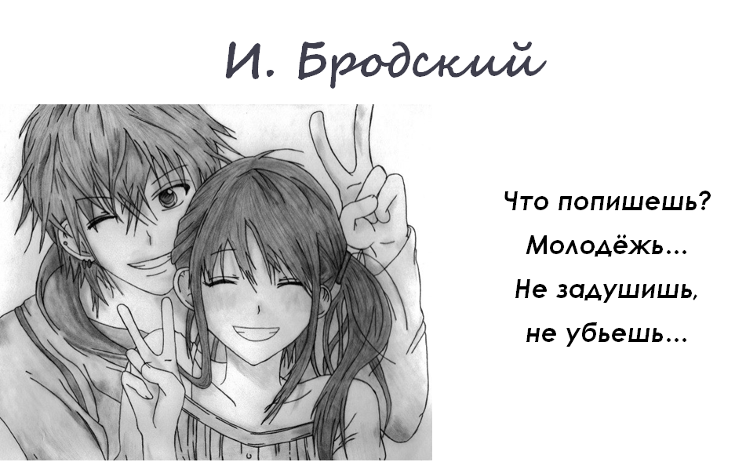

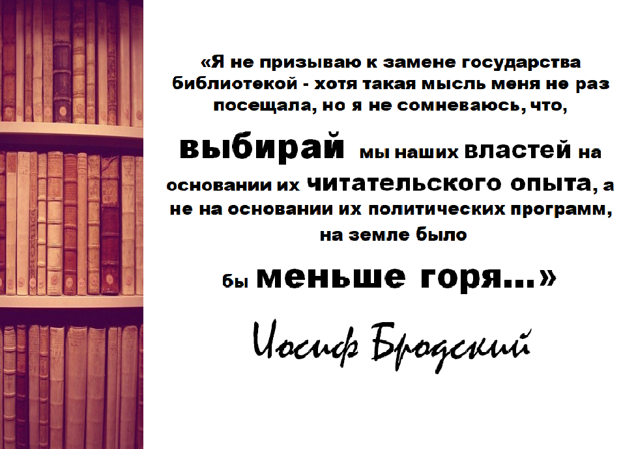

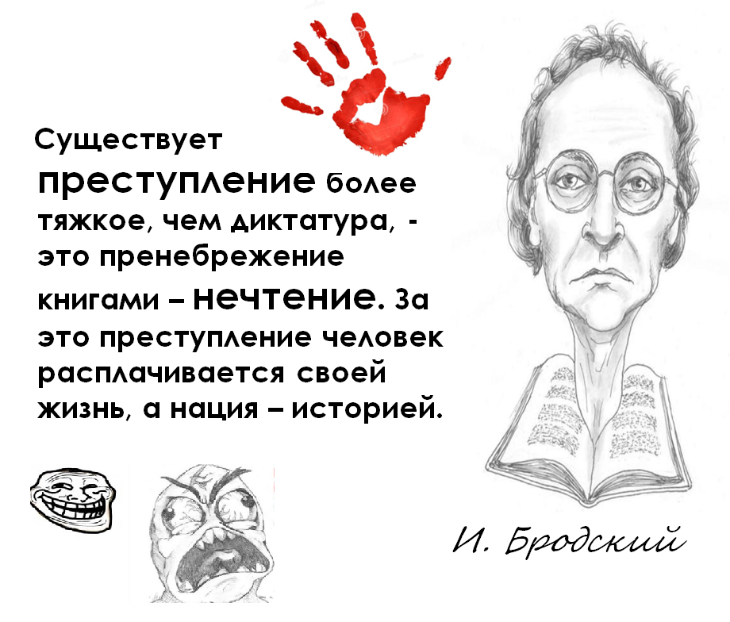

Номинация О ГЕРОЯХ БЫЛЫХ ВРЕМЕН

О моих предках кубанцах
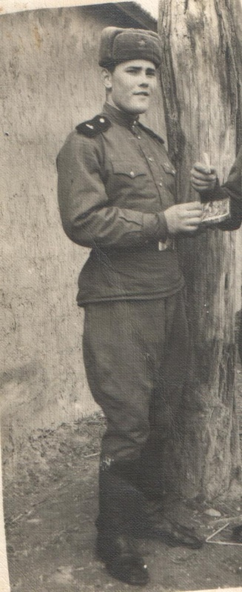
В этом году исполняется 75 лет со дня Победы России над Фашисткой Германией. Прошло 75 лет. Эта великая война затронула каждую советскую семью, в том числе и мою.
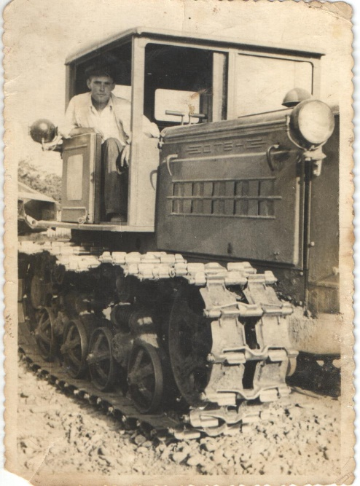
Когда началась война, на фронт ушел мой прапрадед, а прадед – Василий Иванович – ушел работать на поля, чтобы кормить наших солдат, свою семью. Во время военных действий мой прапрадед пропал, оказалось, погиб, как настоящий герой. А прадедушка и сейчас жив, получил ветерана труда и в этом году отметил свое 90-летие. Когда я прихожу в гости к прадеду, он очень любит рассказывать про те тяжелые времена: как жили люди и его семья. Когда он вспоминает день Победы – то радуется, а когда вспоминает земляков, которые погибли – грустит. Но, несмотря на эти тяжелые воспоминания, мой прадед всегда на 9 мая надевает свой костюм, свои медали и вместе с нами идет к памятнику, чтобы почтить память погибших.
Я живу в небольшой станице на Кубани, война постучалась и к нам.
Папа и мама рассказывают, как они посещали ветеранов, поздравляли с праздниками, слушали их рассказы, но, к сожалению, сегодня в станице не осталось ни одного ветерана Отечественной войны, участника великих сражений. Лишь стенды в школе рассказывают о них: это и бывшие учителя нашей школы, и их ученики. И это – наша история.
Запомните, мы всегда должны помнить своих родных и тех, кто погиб, защищая Родину!

Плетнев Артем,
13 лет, Краснодарский край,
ст. Константиновская

Письмо в 1941
Моему прадеду,
Галкину Андрею Федоровичу
посвящается

Обращаюсь к тебе, прадед Андрей,
В далекий тот год сорок первый.
Надеюсь, рассказ мой сердце согреет
Излечит усталые нервы.

Вся семья так ждала возвращенья с войны
Их кормильца, отца, мужа, сына…
И так были военные годы трудны,
В сердце словно подорвана мина.

Но, увы, не судьба была встретиться вновь
С тобой, прадед, пропавшим без вести.
Навсегда сохранилась лишь в сердце любовь,
Образ доблести, храбрости, чести.

Вырос сын твой, сначала пахал целину,
Позже – строил дома и больницы.
Помогал восстанавливать нашу страну,
Чтоб отец его мог им гордиться.

Подросла твоя внучка и в школу пошла,
И закончила школу с отличием.
Но всегда с теплотой вспоминала она,
Что похожа на деда обличьем.

А сейчас вот и я тоже в школе учусь,
О войне знаю только по книжкам.
Но читая о ней, я в душе содрогнусь:
Что е испытать тем мальчишкам!

В мирной жизни у нас здесь сейчас хорошо:
Много школ и театров, спортзалов,
Магазинов, бассейнов, секций разных еще,
Много музыки, книг и журналов.

Мы обязаны этим тебе, прадед мой,
Тем, что выполнил долг свой ты с честью!
Я и брат с целой нашей страной
Поклониться тебе должны вместе!

Только памятник есть, он поставлен в селе,
Где трудился и жил до войны ты.
Там так много фамилий, погибших в войне,
Чьи мечты были в землю зарыты.

Прадед мой, ты не будешь забыт никогда!
Это твердо тебе обещаю.
И пока я живу, в моем сердце всегда
Подвиг твой я вовек прославляю!
Логинова Мария,
11 лет, г. Саратов

Горькая правда и не только о войне

Я не знаю, что такое война. Я видела ее ужасов. Знаю о ней только из рассказов родственников, из книг, из художественно – документальных фильмов и телевизионных передач.
22 июня 1941 года, когда советские люди спали мирным сном, фашистская Германия напала на Советский Союз. Весь советский народ встал на защиту своей страны и свободы. Трудным был путь к победе. Люди воевали, не зная своей судьбы ни на день вперед.
В течение четырех кровопролитных лет миллионы человек были ранены, убиты. Сколько горя, слез, разрушений принесла война. Сколько детей осталось без крова, а сколько - сиротами. Подростки взрослели раньше своего времени, заменяли ушедших на фронт отцов, братьев, кормили семьи.
Великая Отечественная война в каждой Советской семье оставила свой след. Мужество и героизм, стойкость и отвага были проявлены в этой ожесточенной борьбе. Кто-то не вернулся с войны, и семья получила похоронку. Но есть и те, кто вернулся в свой дом, принес счастье и долгожданный мир!
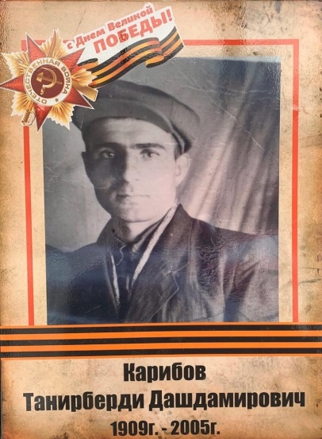
Тема войны занимает особое место в истории моей семьи. Я родилась в 2003 году, и живых участников тех событий не осталось, поэтому могу знать о них только по рассказам близких. Мой прадед Карибов Танирберди Дашдамирович родился в 1909 году на границе Турции и Грузии. Он был очень красивым, высоким мужчиной с каре-зелеными глазами. У него была жена и 10 детей: 8 мальчиков и 2 девочки, работал бригадиром колхоза. Война перевернула всю его жизнь. В конце июля 1941 года он ушел на фронт, где получил звание сержанта. Танирберди Дашдамирович отбивал танки противников, ходил в разведку, брал «языка» и доставлял в главный штаб для допроса, за что был награжден именным оружием. Также он участвовал в прорыве блокады Ленинграда, дошел до Берлина. Прадед не любил говорить об этом страшном периоде своей жизни, но боевые награды говорят до сих пор за него. За свои заслуги был награжден медалью «За отвагу» и «За победу над Германией в Великой Отечественной войне 1941-1945 гг.».
В 1945 году прадед вернулся домой и не мог найти свою семью. Он узнал, что в феврале 1944 года по приказу Иосифа Виссариновича Сталина и Берия Лаврентия Павловича турков-месхетинцев, чеченцев и ингушей посадили в 86 товарных вагонов и депортировали на территории Казахстана, Киргизии и Узбекистана. Чеченцы, бежавшие в лес или горы, отлавливались войскми НКВД под расстрел, а более 700 жителей аула Хайбах загнали в конюшню и подожгли. Переселенцам разрешили брать с собой по 500 килограммов груза на семью.
Семье прадедушки во время переселения было нелегко. Отношение к спецпереселенцам 1944-1945 годов характеризовалось несправедливостью и многочисленными нарушениями их прав со стороны властей.
Прадед сумел узнать о местонахождении своей родни. Ему на редкость повезло – он умер он в 2005 году в возрасте 96 лет в Казахстане в городе Тулкубас.

Пашаева Елизавета
16 лет, г. Новокузнецк

Можно ли назвать героев Бориса Васильева праведниками?

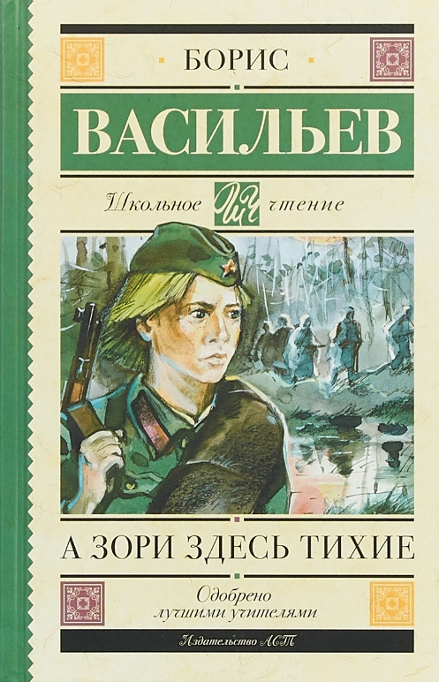
Перед нами будни полувзвода зенитчиков на разбомбленном и потому спокойном разъезде в Карелии из повести «А зори здесь тихие». Время действия повести – май 1942 года. Место – неведомый 171-й разъезд. На тихом разъезде несут службу бойцы зенитно-пулеметного батальона. Эти бойцы – девушки. Преследуя вражеских диверсантов в лесу, девушки во главе с Васковым вступают в неравный бой с фашистами: шестеро против шестнадцати. Девушек было всего пятеро: Маргарита Осянина, Евгения Комелькова, Елизавета Бричкина, Галина Четвертак, Соня Гурвич.
Тихие зори Б.Л. Васильева стали часом бессмертия для 5 девушек. У каждой был свой личный счет с врагом.
Рита Осянина, человек серьезный и сдержанный. Муж – старший лейтенант Осянин погиб на второй день войны во время контратаки. После этого всем сердцем она возненавидела немцев и желала отомстить. У нее растет сын Альберт, который живет с мамой. Воевать пошла по собственному желанию. Сначала хотели отправить в тыл, но она всеми способами рвалась в бой, тогда взяли санитаркой, а потом отправили в полковую школу зенитчиц. Рана у нее была смертельная, умирала она долго и трудно. Васков спрятал Риту под еловым выворотнем, забросал ветками и ушел… Она выстрелила себе в висок.
Соня Гурвич, серьезное личико, умные проницательные глаза. Незаметная и исполнительная. В Минске жила в очень дружной и большой семье: дети, племянники, бабушка, незамужняя мамина сестра, еще какая-то дальняя родственница – все в одной квартире. Закончила 10 классов и уехала в Москву, поступила в университет. Вместо танцев бегала в читалку и, если удавалось достать билет, ходила в театр. В зенитчицы она попала случайно. Погибла Соня в перестрелке с немцами.
Женя Комелькова, высокая, светловолосая, белокожая. Чрезвычайно общительная и озорная. Глаза детские: зеленые, круглые, как блюдца. Осталась одна. Маму, сестру, братишку – всех из пулемета уложили. Женя стреляла, пока были патроны, стреляла лежа, уже не пытаясь убежать, потому что с кровью уходили и силы. И немцы добили ее в упор.
Галя Четвертак, худощавая, востроносая, косички тоненькие торчат. Была подкидышем, и даже фамилию ей в детском доме дали Четвертак потому, что меньше всех ростом вышла. Прилежно занималась, возилась с октябрятами и даже согласилась петь в хоре, хотя всю жизнь мечтала о сольных партиях, длинных платьях и всеобщем поклонении. Война застала ее на четвертом курсе библиотечного техникума, и в первый же понедельник вся ее группа в полном составе явилась в военкомат. Группу взяли на фронт, а ее нет. Но она не сдавалась, упорно штурмовала военкомат до тех пор, пока полковник в порядке исключения не направил Галю в зенитчицы. Погибла в перестрелке с немцами.
Лиза Бричкина, коренастая, «лесная» красавица. Все девятнадцать лет прожила в ощущении завтрашнего дня. Началась война, и вместо города она попала на оборонительные работы. Все лето рыла окопы и противотанковые укрепления. Поздней осенью оказалась где-то за Валдаем, прицепилась к зенитной части и поэтому оказалась на 171- м разъезде… Лиза неосторожно оступилась в трясине.
Конечно, они понимали, что силы неравны, но долг не позволил бы им сбежать, спасая свои жизни. И они погибают. Они просто защищают свою Родину. Их молодость была на войне. Вот так получилось. Но их жизнь, я считаю, была настоящей.
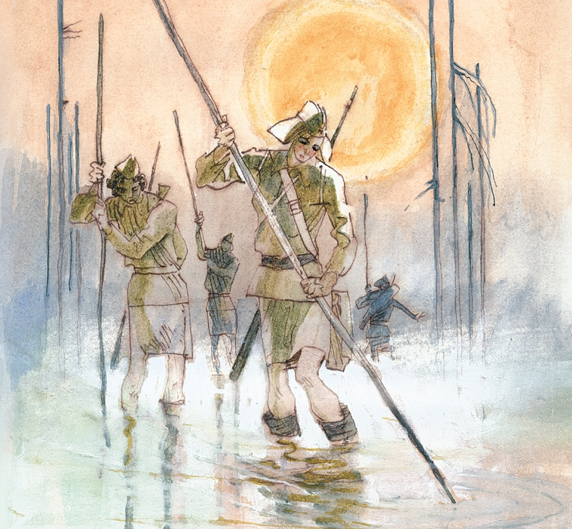
Так можем ли мы назвать этих девчат праведниками? Кто такие праведники? В прошлом веке так называли человека, поведение которого соответствовало религиозным заповедям.
Откроем В. И. Даля: «Праведник (-ница), праведно живущий; во всем по закону Божию поступающий, безгрешник. Творящий правду праведникъ есть. Иоанн. Нет передъ Богомъ праведника, все грешники. У бога для праведниковъ места много. Не стоит городъ безъ святаго, селение без праведника».
Читаем «Словарь русского языка» С. И. Ожегова: «Праведник — человек, ни в чем не погрешающий против правил нравственности».
Праведник – это человек с чистой совестью и душой. В. Даль «Толковый словарь живого великорусского языка».
Праведник – человек, святой, который прославился подвигами и святостью жизни в обычных мирских условиях. Эти молодые девчонки и мальчишки совершили подвиг во имя того, чтобы мы жили не под пятою врага, а под мирным небом. Да, они убивали, но задумаемся на мгновение: «Был ли у них другой путь?» Они спасали Родину и нас от гибели. Девушки погибли во имя светлого будущего каждого жителя страны. Я считаю, что их можно назвать праведниками. Они ведь творили правду и справедливость на земле, в которую вероломно, без предупреждения, вторглись немецко-фашисткие захватчики. Ведь ни вашим родственникам, ни моим близким враги не задали такого вопроса: «Хотите ли вы этой войны, хотите ли вы воевать». А эти девчата, и все люди от мала до велика просто делали то, что подсказывало им сердце. Выбора не было, нужно было взять в руки оружие и дать отпор врагам. Нужно было стрелять, нужно было идти на таран, нужно было закрывать дзоты собой, нужно было идти в атаку, нужно было… Все герои в произведениях Б.Л. Васильева – праведники. Молодой лейтенант Николай Плужников, который воевал, защищал Брестскую крепость; Маша Белкина и Егор Трофимов, которые погибли в годы войны, а их сына воспитали бабушка и дедушка; Игорек, единственный сын вдовы Анны Федотовны, который сказал маме, что он обязательно вернется… Они очень хотели жить, но они так и остались молодыми девчонками и мальчишками, юношами и девушками…
Для всех трагическая судьба героев в произведениях Б.Л. Васильева, отдавших жизнь за Родину, за победу в жестокой схватке с фашизмом, олицетворяет собой то, какой ценой досталась нашему народу победа.
Вспоминаются слова Бориса Васильева, который солдатскую долю испил до конца: «Мы, родившиеся сразу после гражданской войны, минуя молодость и юность, шагнули прямо из детства на фронты Отечественной. С этого началась для меня военная тема. Я был и кавалеристом, и пехотинцем, и десантником, и пулеметчиком, и танкистом. Воевал я недолго, но увидел и пережил многое. Не писать о войне я не мог: у меня был долг перед теми, кто погиб, кто остался там…». Так и его герои жили, любили, страдали, плакали, да разве все можно перечислить, все то, что они испытали. Они, все они, люди с чистой совестью и душой. Я всегда задумываюсь над вопросом, мое поколение, мои одноклассники и сверстники, смогли бы так броситься защищать Родину, защищать все то, что им любимо и дорого.
В повести Васков произносит такие слова: «Я знал одно: в этом бою не отступать. Не отдавать немцам ни клочка на этом берегу. Как ни тяжело, как ни безнадежно держать… Чувство, будто за спиной вся Россия сошлась, будто нет во всем мире больше никого! Лишь я, враг, да Россия».
Единый подвиг – защита России – уравнивает старшину Васкова и пятерых девчат, которые «держат свой фронт, свою Россию на Синюхиной гряде». Каждый на своем участке фронта должен был сделать все возможное и невозможное для победы, для того, чтобы зори были тихие, для того, чтобы наши дети не знали, какие последствия оставляет война.
Опять на нашей земле весна, радостно поют птицы, а земля покрывается молодой травой, луга устилает желтым ковром одуванчик, наступает Великий для нашей родины день, когда мы вспоминаем тех, кто уплатил непомерную цену во имя нашей Победы, вспоминаем живых и усопших. Наше сердце должно это помнить и передавать будущим поколениям.
Что гибель нам? / Мы даже смерти выше. /В могилах мы построились в отряд, /И пусть не думают, /Что мертвые не слышат, /Когда о них потомки говорят.
Пусть спокойно спят солдаты, защитники земли нашей. Подвиг ваш не забыт. Мы, живые, должны всегда быть благодарны вам и стремиться жить достойно.
Федькина Арина,
17 лет, г. Смоленск

Мать и война
(отзыв на повесть В. Закруткина «Матерь человеческая»)

Мать и война – понятия несовместимые, абсолютно противоположные друг другу, как лед и пламень, жизнь и смерть. «Мать творит, она – охраняет, и говорить при ней о разрушении значит говорить против нее» (М. Горький «Сказки об Италии»). Мать дарует жизнь, вскармливает, согревает теплом; ее сердце бьется в унисон с сердцами ее детей. Война – это смерть, боль, слезы, горе, страх, разрушения… Как пережить это неподъемное, выжигающее душу, съедающее сердце, испепеляющее кровь чувство, когда руки стынут от боли, когда в голове, как молот, бьет одна мысль – выжить, выжить во что бы то ни стало, несмотря ни на что.
Русский человек силен своей несгибаемой Верой, Надеждой и Любовью! А сердце Матери – безграничный сосуд, и чем больше любви оно отдает, чем больше питает и согревает, тем больше сил, удовлетворения и благодати получает в ответ великое множество произведений культуры воспевало веками образ матери. Богородица, как мать всех людей, является в христианстве прообразом Великой любви ко всем людям на Земле. Для матери нет разницы в детях: свой ребенок, в котором течет ее кровь, и бьется частичка ее сердца или чужой, даже ребенок врага, если тем более его жизнь «висит на волоске». Сердце матери так широко и всеобъемлюще, оно способно любить вне выстроенных кем-то преград…
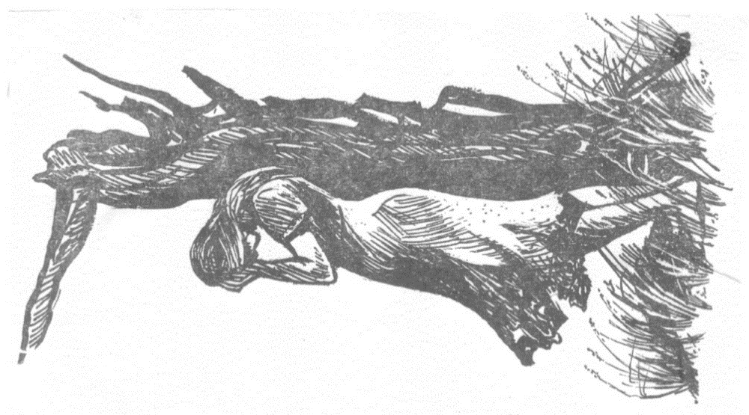
О такой любви рассказывается в повести Виталия Закруткина «Матерь человеческая», главной героиней которой является женщина по имени Мария. В сентябре 1941 года, лежа в кукурузе, она молила Господа о смерти…Ее хутор горел, оставшихся в живых жителей угоняли фашисты. А перед глазами Марии вставала одна и та же картина: повешенные Иван, ее муж, и Васятка, маленький их сыночек. Как жить матери после такого? Ее сознание путалось. Но чувство материнства взяло верх. Мария вдруг вспомнила о расстрелянной Сане, оставшейся лежать на дороге. А вдруг девчушка жива? Эта слабая надежда помогла преодолеть женщине непростой отрезок пути и найти девочку. Прижавшись к ребенку всем телом, Мария услышала биение сердца. Это было высшей наградой для Матери! С какой любовью, нежностью она вытирала окровавленное лицо Санечки! В этом умирающем ребенке она видела и своего Васятку, и повешенную девочку Феню, и угнанных детишек их хутора…Похоронила Санечку, вырыв могилку в иссохшейся донской земле руками.
Но жизнь Марии не могла прерваться… Ведь внутри нее уже несколько месяцев была еще одна жизнь! И эта мысль заставляла женщину жить. Она мать, а значит не имеет права забрать у него жизнь. Это же стало главным в эпизоде с раненым немцем, которого Мария нашла в своем погребе. Слово «мама», произнесенное молоденьким немцем, стало спасительным. Как она боролась за жизнь этого немецкого мальчишки! Представляла, как горько будет убиваться по своему сыночку его мама…
А каким счастьем стало появление в жизни Марии детей из Ленинграда! Первой ее заботой было - накормить и обогреть. У нее было такое впечатление, что она родила не только сыночка, а и этих детей из детского дома.
Потрясают эпизоды захоронения Марией политрука, совсем еще мальчишки. «Милое ты мое дитя». Именно так называет она его. Читая письмо матери к политруку, Мария заливается слезами: так жалко ей бедную мать.
Да, сердце матери – неистощимый колодец любви. Для Матери не существует чужих детей. Ни цвет кожи, ни вероисповедание, ни национальность – ничто не может убить материнскую любовь. И поэтому перед Ее образом люди встают на колени. Повесть В. Закруткина заканчивается так же: «Командир полка…опустился перед Марией на колени и молча прижался к ее безвольно опущенной маленькой жесткой руке…»

Гладкова Полина,
15 лет, г. Новороссийск

Без срока давности
22 июня, ровно в 4 часа
Пушки бомбили,
Нам обьявили,
Что началась война...

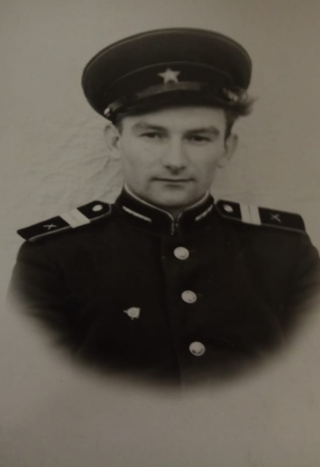
Слова этой песни, пожалуй, самые страшные и в наше время. Они до сих пор ранят души и сердца людей. А слова песни «День Победы» Давида Тухманова, звучащие 9 мая, объединяют всех нас. Они без срока давности. Самая масштабная и кровопролитная война 1941-1945 г.г. унесла миллионы жизней. Начало войны стало горем для всех. Из каждой семьи кто-то уходил на фронт, и родные провожали их со слезами на глазах, понимая, что расстаются, быть может, навсегда. В наше время мы вспоминаем воинов, павших в бою…
В моей семье воевали многие мои прадеды. Суслин Иван Степанович, рядовой пехоты, получил ранения, был контужен и вернулся домой. Дубошин Василий Абрамович, вернулся раненый, больной и в скором времени умер от полученных ран. Косинский Павел Степанович прошел почти всю войну. Он был храбрым и отважным офицером. Из подлинных источников, газет военных лет, которые бережно хранила моя прабабушка и передала моему папе, я узнала о героизме моего прадеда. В газете «Сталинский воин» 25 апреля 1945 года в статье «Передай по цепи!» описан подвиг моего прадедушки:
«Снайпер Павел Косинский истребил 10 гитлеровцев, открыв прицельный огонь по фашистам.
В ожесточенном бою за безымянную высоту Павел Косинский заменил выбывшего из строя командира роты. Он, собрав вокруг себя группу бойцов, призвал их: «Товарищи! Драться по-гвардейски, по-комсомольски!»
В жарком бою в лесу лейтенант Павел Косинский с горсткой бойцов оказался отрезанным от своего подразделения. Казалось, выхода нет. Но отважный офицер не растерялся: «Стоять насмерть, без моего приказа не отходить!» – приказал он бойцам. Храбрецы приняли бой. Гитлеровцы попытались взять наших солдат живыми. Павел Косинский и его товарищи подпускали их близко и били в упор. Дошло до рукопашной. Три фашиста бросились на него. Он смог оказать сопротивление. Но в этом бою вражеская пуля оборвала жизнь молодого солдата. Так сражался и погиб мой прадедушка. Он отдал свою жизнь за близкую победу, свободу и независимость нашей родины».
Косинский П.И
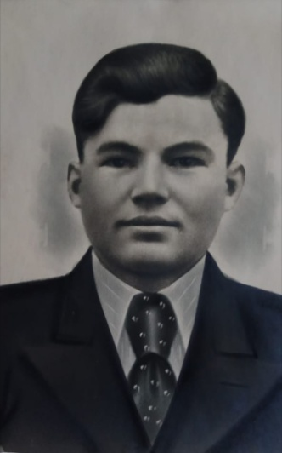
Мой прадед, Суслин Николай Иванович, мальчик 9 лет, в годы Великой Отечественной войны жил и работал в тылу, в Кубаевском совхозе под Мариинском. Он награжден медалью «За доблестный труд в Великой Отечественной войне 1941-1945 г.г.». Он не любит вспоминать то тяжелое время, а когда вспоминает – плачет. И по сей день он трудится, переживает за страну, всегда в курсе всех событий, живет интересами семьи. Эти нравственно-патриотические традиции старается передать нам.
Я горжусь своими прадедами! Я считаю бесценным тот вклад, который они внесли в победу. Благодаря солдатам, отдавшим свою жизнь тогда, мы сейчас живем в современном и независимом обществе, которое не видело ужасов войны, которое знает ее только из рассказов и песен.
Подвиг народа бессмертен!
Вспоминаю слова одной известной песни: «Когда вы песни на земле поете, Тихонечко вам небо подпоет. Погибшие за Родину в полете. Мы вечно продолжаем наш полет. Мы вовсе не тени безмолвные. Мы ветер и крик журавлей. Погибшие в небе за Родину – становятся небом над ней».
Суслин Н.И.
Без срока давности, такие близкие и родные, Вы навсегда в наших сердцах!
Никитина Софья,
15 лет, г. Новокузнецк

Путь отца
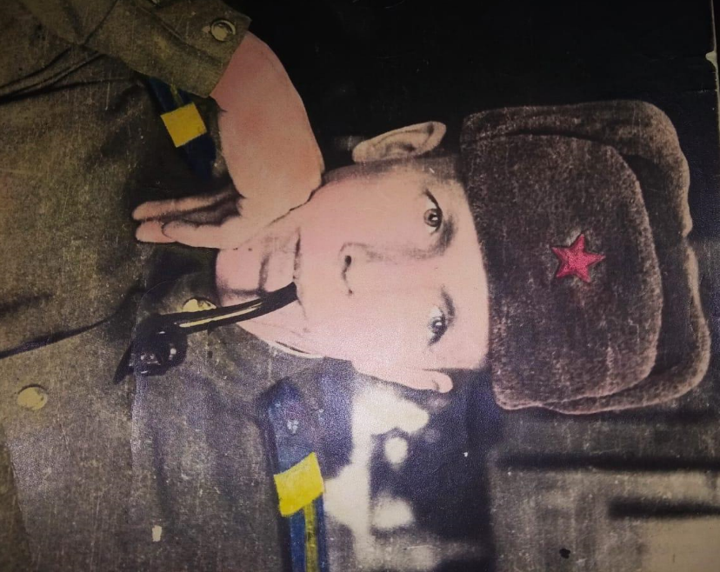
В этом году мы отмечаем 75-летие со дня Великой Победы. Наверное, мы последнее поколение в нашей стране, кто имеет возможность разговаривать с ветеранами той страшной войны. Думаю, не будет преувеличением сказать, что войну мы знаем не только по рассказам ее участников, но и благодаря книгам и фильмам о тех событиях. В нашей стране снято много интересных и прекрасных фильмов о Великой Отечественной войне. Многие из них сняли режиссеры-фронтовики, сами пережившие эти события, и впоследствии правдиво отразили их в своих фильмах. Я хочу рассказать об одном из этих фильмов.
Фильм «Отец солдата» вышел на экраны в 1964 году. Снял его советский грузинский режиссер Резо Чхеидзе. Автором сценария стал Сулико Жгенти, который в начале Великой Отечественной войны отправился на фронт и служил в десантных частях, был тяжело ранен и награжден 4 медалями. На фронте он познакомился с крестьянином Георгием Махарашвили, который стал прототипом главного героя в фильме. Сулико Жгенти был восхищен Георгием Махарашвили, его добротой, мужеством, стойкостью этого старика, который сам пошел на фронт, чтобы найти своего раненого сына. И спустя годы написал киносценарий, сохранив герою его имя и биографию.
Несмотря на свой возраст, Георгий Махарашвили обладал недюжинной силой. Он защищал солдат и помогал им в нелегкие военные будни, заслонял их от пуль, мог несколько километров нести на плечах пулемет. Многим солдатам он заменил отца. На родине крестьянина в грузинской деревне был установлен памятник Георгию Махарашвили. Оказалось, что 40% солдат, чьи имена были запечатлены на плитах вокруг музея Славы, также носили фамилию Махарашвили. Все они не вернулись с фронта.
Противоестественность войны для человека-труженика показана на примере судьбы старого крестьянина из Грузии. Георгий Махарашвили едет повидаться с раненым сыном в госпиталь. Пока он добирается до места, его сын выписывается и едет на фронт. Но Георгий уже не может ехать обратно в деревню и идет с советской армией воевать. Чтобы отвязаться от старика, его формально принимают в армию, но вместо поля боя ставят на «женскую» работу – носить воду с реки для прачек и другие подобные поручения. Но Георгий добивается зачисления в мотострелковую воинскую часть. Будучи уже зрелым человеком, фактически стариком, по силе и мощи он превосходит молодых солдат.
Он проходит всю войну, идя по следу за своим сыном. Георгия Махарашвили любят солдаты, наверное, потому, что он напоминает им своих отцов. Но даже на войне Георгий не может забыть своего истинного предназначения. Всю жизнь он был крестьянином – пахал землю, сеял и собирал урожай. Земля – его плоть и кровь. Даже на фронте в моменты опасности он скучает по земле, мечтает, как скоро будет пахать и сеять. По воспоминаниям сценариста фильма Сулико Жгенти, прототип главного героя также взрыхлял землю, сеял пшеницу. «Весна идет, весна…» – пел старик. Уже дойдя до Берлина, в последние дни войны Махарашвили видит виноградник на окраине города. Когда танкисты хотят проехать через виноградник, Георгий их останавливает и спрашивает:
«Ты его сажал? – Ты его сеял?». И запрещает им проезжать через виноградник. У старика, знающего цену урожаю, болит душа, когда хотят так нелепо уничтожить чей-то, пусть даже чужой труд, живое растение.
Весной 1945 года Георгий Махарашвили в рядах красной армии доходит до Берлина. На въезде в город, он видит на стене дома надпись: «Здесь первыми прошли танки старшего лейтенанта Махарашвили».
В осажденном фашистами доме проходит последняя встреча отца и сына. Георгий узнает своего сына по голосу и по грузинской песне, хотя их разделяют несколько этажей. Пройдя всю войну, его сын погибает от фашистской пули перед самым Днем Победы на руках у своего отца. Страшно осознавать, что тысячи других солдат также оставили свои жизни на фронте, даже дойдя до Германии, так и не увидев ни отца, ни матери.
Этот фильм напомнил мне о моем прадедушке Игнатове Алексее Сергеевиче, который тоже воевал. Когда началась Великая Отечественная война с фашистами в 1941 году, он приписал себе год и в 17 лет добровольцем ушел на фронт. В одном из боев подбил из противотанкового ружья немецкий самолет, который расстреливал наши окопы на низком, бреющем, полете с высоты 10 – 15 метров. За этот подвиг прадедушка был удостоен ордена «Славы». В 1943 году он был тяжело ранен. После окончания Великой Отечественной войны окончил военное летное училище и служил до 1959 года в авиационных частях.
Фильм «Отец солдата» учит нас относиться с уважением к старшим, повидавшим жизнь людям. Я советую посмотреть его всем потому, что этот трогательный фильм не оставит никого равнодушным, ведь история отца и сына близка каждому человеку.
Яшкина Полина
13 лет, г. Сочи

Номинация ЖИВОЙ КЛАССИК

Читая Бродского…

«Моя песня лишена мотива,
но зато ее хором не спеть»
И. Бродский

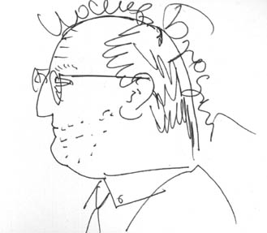
Я хотел бы поделиться своими кое-какими мыслями о стихотворении И.А. Бродского «Я всегда твердил, что судьба – игра». Оно не из самых легких для понимания и мне, признаюсь, было довольно-таки сложно в нем разобраться.
Это стихотворение является письмом близкому другу Бродского Льву Владимировичу Лифшицу. Лифшиц – поэт и литературовед, он так же, как и Бродский, эмигрировал в США. Стихотворение написано в 1971 году, за год до эмиграции Бродского. Он изливал душу близкому человеку, который его может понять. Этим оно и подкупает.
Лирический герой «в обществе собственной грузной тени» одиноко сидит у окна. Он, как воплощение идей Бродского, обладает отличным от других мнением и образом мышления. Голова его занята думами о том, что все необходимое для жизни людской сокрыто в мелочах: «зачем нам рыба, раз есть икра», «зачем вся дева, коль есть колено», а стремление к недостижимым идеалам ныне бессмысленно, и он сам совершает самые обыкновенные действия: сидит у окна, моет посуду. Общество вокруг него превращается в монотонное стадо, в котором все меньше и меньше мечтателей и романтиков. Идеалы людей опустились до уровня быта, а стремление к высокому для них – это пустая трата времени. Для лирического героя мир слишком темен «Я сижу в темноте. И она не хуже в комнате, чем темнота снаружи». На него может обрушиться ненависть общества, преследование властей и осуждение близких, но ему это безразлично. Он ценит мир собственной мысли, этот мир для него как символ свободы «Моя песня была лишена мотива, но зато ее хором не спеть». А одиночество стало синонимом внутренней свободы и способом защиты от того, чтобы не стать таким, как все. Он ценит лишь людей с такой же свободой мысли, равных себе по духу: «Я любил немногих. Однако – сильно», но таких мало. Может, поэтому он и один.
Произведения Иосифа Бродского всегда отличались своей неординарностью. Их мораль хорошо спрятана за необычные метафоры, непредсказуемые сравнения и неожиданные детали. Поэтому, как правило, у людей нет единого мнения о том, что хотел сказать Бродский в том или ином случае. И это стихотворение не стало исключением. Оно позволяет увидеть настоящего Бродского и понять причины некоторых его поступков, позволяет познать его внутренний мир, о котором не напишут в учебниках. Поэтому я рекомендую данное стихотворение к прочтению. Может быть, вы найдете иной смысл в его строках – ведь произведения Бродского не так просты, и они, как говорится, заставляют задуматься.
Ярист Артем
15 лет, г. Ульяновск

На приеме у доктора Чехова

Мы живем в XXI веке – веке информационных технологий, и эти самые технологии не отпускают порой нас в реальную жизнь. Современные люди целиком и полностью живут в Интернете: виртуальная любовь, дружба, работа, дом. А как только этот мир дает сбой, мозг человека не справляется, и за помощью мы, современные люди, обращаемся все чаще не к страницам любимой книги, не к близким людям, а к психотерапевтам, которые пытаются вернуть нас в привычный мир, где удобно и спокойно. И тут невольно задумываешься: «А не это ли и есть та самая «футлярная» жизнь, о которой говорил Чехов еще в XIX веке в «Маленькой трилогии»?
Я перелистываю страницы этих рассказов «Человек в футляре», «Крыжовник», «О любви», в центре которых мир скучных людей. Ловлю себя на мысли, что это не просто цикл рассказов русского писателя. Это рецептурная памятка от доктора Чехова всем поколениям. На обложке портрет великого писателя.
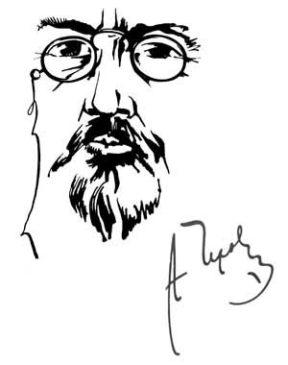
Пронизывающий взгляд поверх пенсне… эти глаза тревожат мой ум, мое сердце, мою душу. Нет! Этот доктор не станет возвращать пациента в привычный мир, он покажет никчемность его интересов, фальшивость целей, скажет всю правду, жестокую, прямую. Доктор Чехов, поговорите со мной, с вашей будущей коллегой.
Антон Павлович Чехов... Вы учите меня мыслить. Да, возможно, на первый взгляд Ваши небольшие рассказы совершенно просты и понятны любому из нас, но за этой видимой простотой при каждом последующим прочтении я нахожу для себя что-то новое, то, что по-настоящему заставляет меня задуматься, то, что учит меня жить. «Надо, чтобы за дверью каждого довольного, счастливого человека стоял кто-нибудь с молоточком и постоянно напоминал бы стуком, что есть несчастные, что, как бы он ни был счастлив, жизнь рано или поздно покажет ему свои когти, стрясется беда – болезнь, бедность, потери, и его никто не увидит и не услышит, как теперь он не видит и не слышит других» – пишете Вы.
А знаете, Антон Павлович, для меня именно Вы и есть тот самый «человек с молоточком»! Ведь читая Ваши произведения, от и до наполненные смыслом, начинаешь задавать себе вопросы: «А что же есть счастье?», «Имеем ли мы право не замечать тех несчастных, что оказались в беде?», «Достойны ли мы этого самого счастья?». Антон Павлович, мне хочется говорить Вашими фразами! «К моим мыслям о человеческом счастье всегда почему-то примешивалось что-то грустное...» Наверное, и нельзя иначе! Думая о счастье, мы лишь сильнее осознаем то, как мимолетно оно, как скоротечно, как далеко оно от нас. И неожиданно для себя начинаем понимать, что совсем рядом с нами, буквально на расстоянии вытянутой руки, живут боль и страдание. И вдруг открываются глаза: сколько вокруг обездоленных и несчастных людей!.. Минутой назад неудача в нашей жизни казалась катастрофой, апогеем, концом света… А теперь приходит осознание, что все это ерунда по сравнению с предательством и смертью. Да, господин Чехов, в нашем мире все относительно! Но, пожалуй, Антон Павлович, еще страшнее то, что тех, кто даже не замечает всего этого, нисколько не меньше... Такие люди, словно запрограммированные машины, для которых уже давно чувства и мысли отошли на второй план. Они живут, создав себе иллюзию счастья, поместив себя в панцирь, сквозь который окружающие не имеют возможности разглядеть их, а они сами не могут, а главное и не желают, видеть остальных. Так что же они называют счастливой жизнью? Есть ли в их душе место милосердию и состраданию? «Футляр» – удобная вещица. Закрылся от всего мира и живи в свое удовольствие, не замечая просьб и плача, и криков, и мольбы. И ведь добрая половина человечества так и живет!!! Как давно Вы, великий писатель XIX века, ставили эти вопросы перед читателем! А спустя столько десятилетий, в наше современное время, они звучат так, словно родились только что и напрямую относятся к нашей сегодняшней жизни.
Прошло уже больше столетия, а ответы до сих пор не найдены... Кажется, никто и не слышит Ваш крик через десятилетия: «Береги в себе человека!» А может, просто мы не хотим слышать? И все-таки…Я верю. Я верю, что можно, конечно же можно, разбудить в сознании людей светлые чувства! «Но человека с молоточком нет...» – вдруг говорите Вы.
«И не будет!» – отвечу я Вам. Ведь каждый из нас должен найти его только в себе самом, внутри. Этот образ человека с молоточком должен жить лишь в наших сердцах, в наших душах. Мы должны взрастить его, как росток из семени. По-другому и быть не должно... А Вы хороший доктор, господин Чехов! Лечение тела – это еще не все. Главное – исцеление души!
Мне настолько запомнились эти рассказы, что я порекомендовала бы прочитать их людям всех возрастов. В них есть чему научиться. Эти правдивые и мудрые книги призывают к поиску нравственных истин и доброму отношению к людям. Делать добро другим – вот что является мерой счастья.
Я точно знаю, что буду, как и Вы, Антон Павлович, доктором. Моей настольной книгой стала «Маленькая трилогия», написанная вами. А в рекомендациях к лечению своим пациентам аккуратным почерком я буду выводить «регулярно перечитывать рассказы А.П.Чехова «О любви», «Крыжовник», «Человек в футляре».

Бучина Юлия,
16 лет, Саратовская область,
р.п. Базарный Карабулак

В России всегда будут цвести вишневые сады
(по пьесе А.П.Чехова «Вишневый сад»)

Антон Павлович Чехов-великий русский писатель, прозаик и драматург с мировым именем. Именно А.П.Чехов стал тем, кто преобразовал так давно в этом нуждавшуюся русскую драматургию XIX веков. В его творчестве все противоречило устаревшим канонам русской классической литературы. А пьесы Чехова стали примером для дальнейшего развития мирового театра.
«Вишневый сад» – это последнее произведение А.П.Чехова, ставшее завершающей точкой всего его творчества. Это именно та пьеса с глубоким психологизмом, смыслом между строк и подтекстом, которую Чехов написал в своем реалистичном стиле. И это именно та пьеса, при написании которой Чехов показал миру новую концепцию комедии.
Изначально «Вишневый сад» воспринимался им как комедия, потому что неотвратимо наступающее будущее представлялось ему скорее оптимистичным при всей грусти прощания с эпохой. А Станиславский говорил Чехову, что он показал читателю «драму русской жизни»: «Это не комедия… это трагедия, какой бы исход к лучшей жизни Вы ни открывали в последнем акте…» Под «драмой русской жизни» Станиславский подразумевал то, что для Чехова вишневый сад олицетворял всю Россию с ее законами и порядками, а разорение вишневого сада – это разорение и всей России. Но в то же время для Чехова это и перемены: это смена эпохи, власти и правительства, отмена крепостного права и вследствие чего уход дворянства-важнейшей составляющей всего русского общества. А эти перемены воспринимались им как явления своевременные и, поэтому, необходимые для страны. Однако нельзя сказать, что разорение вишневого сада и его потеря для Раневской не трагична: вишневый сад был для нее домом, где жили все ее предки, где жила память о них и все воспоминания в ее жизни. Стены этого дома хранят в себе историю и они становятся убежищем для Раневской, как бы она не хотела оттуда сбежать, она все равно возвращается в родной дом. Но даже после его продажи вечная память об ее доме живет лишь в ее сердце и памяти, и ничто не может стереть ее, потому что даже после продажи сада у нее остается главное – память.
Чехов в своем творчестве продолжает традиции русского реализма и вводит в русскую драматургию символ и поэтому. А.Белый пишет, что в творчестве Чехова «заложен динамит истинного символизма, который способен взорвать многие промежуточные течения русской литературы». Однако Чехов не замечает «как с углублением реализма, его внутренняя основа, не придавая традиций прошлого, переходит в символизм». В его произведениях изображается образ-символ сада. Так, в «вишневом саду» сам вишневый сад становится символом всего. Он и главный персонаж-вокруг него разворачиваются все конфликты, проблемы и образы.
Для Раневской и Гаева вишневый сад-символ их прошлого и воспоминаний. А для Лопахина его значение совсем иное: вишневый сад для него-это просто источник прибыли и теперь уже его дохода. Но все-таки о главном значении символического образа сада говорит Петя Трофимов: «Вся Россия наш сад. Земля велика и прекрасна, есть на ней много чудесных мест». Тут говорится и о продаже вишневого сада как продажи России: придут капиталисты и всю Россию продадут, но она для нас, как вишневый сад для Раневской, больше чем клочок земли, за который можно получить деньги. Вишневый сад становится символом России и олицетворяет всю ее. Но становится символом именно той России, которая находится на перепутье и в которой смешивается все: власть, сословия и идеологии. Но символичность сада обусловлена его видом и воплощением, а после того как его вырубают, ничего этого не остается. Люди лишаются сада, а вместе с ним и прошлого, остается только память…
Но на самом деле в «Вишневом саде» гораздо больше символов. Символы повсюду: и в саду, и в природе, и в смерти Фирса под звуки вырубающего сада, и в случайно проходящем человеке, и в звуках, раздающихся за сценой, и в сломанном бильярдном кие, и в фокусах Шарлотты, разряжающих обстановку и даже в падении Трофимова с лестницы. А в конце символичен и звук лопнувшей струны, означающей конец всего, а главное прошлого, уходящего под звуки топора.
В пьесе Чехова мы видим и переплетение времен. Так, прошлое олицетворяют Раневская и Гаев, хранящие воспоминания о саде и прошлой жизни. Настоящее показывает нам предприимчивый Лопахин, который покупкой вишневого сада хочет стереть свое происхождение и прошлое. Будущее олицетворяет Аня и Трофимов, потому что для Ани продажа сада, а за ним и переезд говорит о том, что «начинается новая жизнь», а Трофимов равнодушнее всего относится к продаже вишневого сада, потому что все в этом саду напоминает ему о сотнях трудившихся крепостных крестьян, и этот сад для него-пережиток крепостничества, которое нужно забыть-впереди новое время! Без прошлого нет будущего ни для одного из героев, а чтобы это будущее было хорошим-нужно сохранить вишневый сад-прошлое. Все эти времена переплетаются друг с другом, но не сливаются, потому что люди даже не слышат голос других и каждый герой погружен в свои мысли, и поэтому их диалоги кажутся нам странными и как будто постоянно прерывающимися. Они не приходят ни к чему общему, а напряжение к финалу лишь возрастает.
Когда вишневый сад уже покинут всеми, слышится звук лопнувшей струны. Этот звук становится концом-все порвано и ничего не вернуть. Будет ли цвести сад? Возможно, кому-то покажется, что нет-он выбит топором и продан на дачи. Но ведь он не погиб, потому что самое главное-это память, а она осталась в сердцах хозяев. И эта лопнувшая струна, и Фирс, брошенный всеми на смерть у порога дома, получают символическое звучание. Финал хоть и грустен, но незатухающая надежда делает его светлым, отчасти и для Раневской: она «будто бы давно предчувствовала светлый день и опустелый дом»
Главный герой – вишневый сад, вокруг которого сосредоточено все, находится в центре всей трагедии. А чтобы понять его нам нужно «на происходящее взглянуть глазами самого сада». Но не только Россию олицетворяет вишневый сад, но и весь мир: Европу точно. Так, по словам Бернарда Шоу, выдающегося драматурга: «эти глубоко русские пьесы изображали то, что было во всех усадьбах Европы». И мы понимаем, что Чехову удалось заложить в вишневый сад не только слияние всех времен, но и проблемы и слияние жизни многих стран. Настолько объемлющим становится это произведение.
Отсюда вытекает и его актуальность во все времена. Чехов в своем произведении затрагивает проблемы всего мира и многих социальных слоев: так, дворянство того времени представляет Раневская, которая бездействует, несмотря на нависшую угрозу над вишневым садом. А сегодня это еще актуальнее. Потому, что когда Чехов говорил о России, он говорил и о Российской империи, которая уже тогда раздавалась: та же Аляска была продана, но деньги за нее так и не дошли. И разрушение вишневого сада – это предчувствие Чеховым будущего разрушения царской России в страшной революции 1917-1918 годов.
Приведут ли распад СССР и распад всех прежних порядков к распаду России? Нужны ли перемены, перемены в жизни России, вишневого сада и его старых и новых хозяев? По мнению Чехова, нужны, потому что будущее с переменами гораздо оптимистичнее, чем нам кажется. Но сейчас идет речь о сохранении страны, ее цельности и непоколебимости. Произведение актуально всегда еще и потому, что в нем затрагивается судьба всей России, а судьба родины актуальна всегда.
Наши современники, смотря на проблемы прошлых столетий и проблемы нынешние, уже по-своему прочитают и поймут смысл произведения Чехова. И даже спустя время его актуальность не потеряется, потому что затронутые там проблемы живы всегда, а Чехов «будет жить столько, сколько живут березовые рощи, закаты и страсть к творчеству». А в России всегда будут цвести вишневые сады…

Илькаева Асия,
15 лет, г. Пермь

Над чем смеетесь?
(отзыв на рассказ А. Беляева «Мистер смех»)

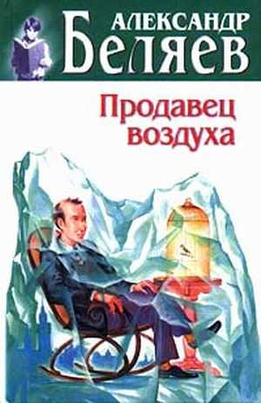
Мое знакомство с творчеством Александра Романовича Беляева началось с «Продавца воздуха». Однако большее впечатление на меня произвел рассказ «Мистер смех». Беляев в нем сделал объектом научно-фантастического исследования само естество смешного. Главный герой – ученый-самоучка, превращающий в безумцев других персонажей. Он силен, красив и умен, но живет впроголодь в узкой комнате с окном во двор. Дуглас Спольдинг довел до совершенства искусство смешить людей. С его помощью, он смог манипулировать людьми. Но это умение обратилось и против него самого, сведя Дугласа с ума.
Этот рассказ многосторонен: он затрагивает множество проблем. Этично ли управлять эмоциями людей? Возможно ли формализовать творчество? Хоть и не трудно разложить по шагам процесс создания интересной и смешной шутки, но можно ли гарантированно заставить человека смеяться? Герой Беляева отвечает на этот вопрос утвердительно. Поставив перед собой цель: найти более быстрые, новые и необычные способы обогащения, он приходит к мысли, что самое прибыльное занятие – это управление эмоциями людей. «Когда мы до конца проникнем в тайну веселого и грустного, у нас заплачут и засмеются не только самые чувствительные и впечатлительные люди. Мы заставим плясать под нашу дудку само горе, а радость – проливать горючие слезы». Мысль о том, что «смех не только валюта, но и могущественная сила», – побудила его понять саму природу смешного и стать повелителем человеческих эмоций и действий. Оказавшись на вершине успеха, Спольдинг понимает, что он стал не только королем смеха, но и могущественным манипулятором. Он воплотил свою мечту в жизни и, казалось бы, мог счастливо и безбедно существовать. Но именно в этот момент приходит время платить по счетам. «Я, увы, понял сразу слишком много. И поистине я попал в ловушку, которую сам поставил. Я до конца понял секрет смешного, и смешного больше не существует для меня». «А что такое жизнь без шутки, без смеха? Без него — зачем мне богатство, власть, семья? Я ограбил самого себя…» Утратив способность смеяться, главный герой понимает, что все остальное, что казалось ему ценным и таким необходимым для полного счастья, потеряло смысл. Утратив одну из двух самых естественных человеческих эмоций, он потерял способность быть человеком. Как же от такого не сойти с ума?
Интересно, что написанное Беляевым в 1937 году можно наблюдать в наше время. Сегодня смех активно продается: расцветает жанр «стэндап» и само слово уже не воспринимается ухом как нечто инородное. Это доказывается транслированием таких передач по федеральным каналам и забитыми залами на стэндап-мероприятиях. Но устранив естественные препятствия на пути к смешному, не потеряем ли мы к нему вкус? Уже Беляев подозревал это. Его герой, став фабрикантом смеха, теряет способность смеяться.
Рассказ легкий для восприятия, короткий, но оставляющий почву для размышлений. Периодически возвращаясь к произведению, каждый раз нахожу для себя какой-то насущный, волнующий вопрос. Но есть два вопроса, которые возвращаются постоянно: «Допустимо ли управлять эмоциями людей?», «Достоин ли уважения главный герой?»
Я думаю, что те люди, которые сейчас бросаются зарабатывать на смехе деньги, должны обязательно прочитать этот рассказ Беляева, чтобы не оказаться на месте Спольдинга.
Мустяков Герасим,
17 лет, г. Ульяновск

Рецензия на рассказ Антона Павловича Чехова
«Спать хочется»
«Бывают минуты, когда хочется,
ни на что не глядя,
повалиться на пол и спать…»
«Спать хочется» – рассказ одного из самых известных русских писателей и прозаиков Антона Павловича Чехова. Впервые рассказ был опубликован 25 января 1888 года. Через два года вышел в составе сборника «Хмурые люди». Сам Чехов отзывался об этом сборнике так: «Рассказы эти скучны и нудны, как осень, однообразны по тону, и художественные элементы в них густо перемешаны с медицинскими...» Но почему же я выбрала именно этот рассказ для своего отклика? У Чехова невероятное множество других рассказов, нуждающихся во внимании, почему именно этот?
Во-первых, меня привлекло название. Интересное название для небольшого рассказа, не правда ли? Напрашивается сразу ряд вопросов, на которые необходимо узнать ответ: кто хочет спать? Трагичным или комичным будет сюжет? О чем вообще может быть рассказ с таким названием? Название, безусловно, очень интригующее. Это ведь и есть одна из запоминающихся особенностей Чехова: умение в одном слове уместить всю суть сюжета. Часто после прочтения очередного рассказа писателя улыбаешься, возвращаясь к названию, настолько ясно оно отражает основную идею.
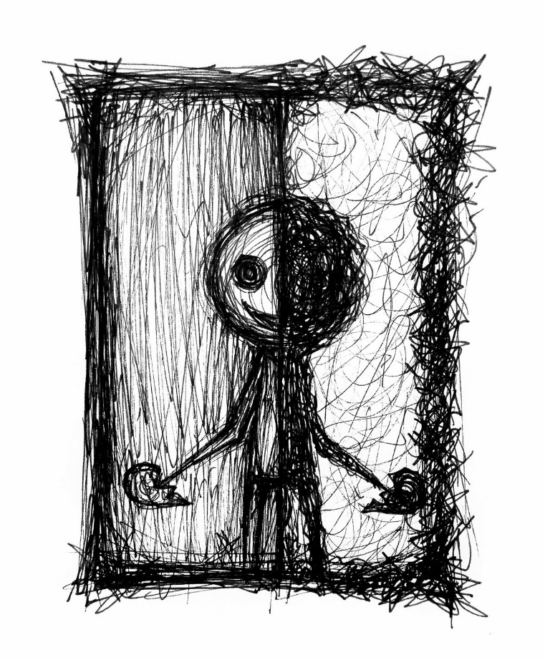
Во-вторых, сюжет. Не помню еще такой повести, рассказа или новеллы, от которой у меня так сильно бы забилось сердце и задрожали руки. Хотя я – довольно впечатлительный человек. Как известно, все хорошее и плохое, что нас трогает до глубины души, мы запоминаем и проносим через всю жизнь.
Коротко о сюжете. Тринадцатилетняя девочка Варька работает служанкой в доме сапожника. Вся работа по дому, от чистки картошки до мытья полов, лежит на ее хрупких, детских плечах. Однако в доме сапожника жестокие взрослые люди не понимают или не хотят понимать, что Варька – еще ребенок. Ребенок, нуждающийся в отдыхе, в прогулках на свежем воздухе, во сне, спокойном и долгом. Для них Варька – только служанка. Впрочем, за такое нечеловеческое отношение к бедному во всех смыслах ребенку их будет ждать расплата. Но об этом чуть позже.
Варька уже несколько ночей подряд сидела с беспокойным младенцем, который постоянно кричал и плакал, не желая уснуть. Не сидеть с ним она не могла. Таков был приказ. В конце концов, несчастная девочка сходит с ума и собственными руками, подойдя к детской кроватке, душит младенца…
Жестоко – скажут многие. Справедливо – скажу я. Что еще можно ожидать от маленькой девочки, которая мучается от бессонных ночей? У каждого случались такие бессонные ночи. И у занятого учебой студента, и у переутомившейся матери – у всех. И каждый знает, какое ужасное самочувствие у человека после такой ночи. Разум, как в тумане. Руки и голова тяжелые, будто свинцом налитые. Как правило, человек переживает за один раз только одну ночь без сна. А у главной героини этого рассказа их было уже несколько, и все, как одна, мучительные. Плач младенца не отпускает Варьку ни на секунду, превращаясь в пытку для бедной девочки, которая просто хочет поспать.
Узнав о сюжете, многие могут попросту не захотеть знакомиться с этим рассказом. Выбирать для своего досуга то или иное произведение – дело каждого читателя, но все же вы потеряете много очень важных моментов, позволяющих в полной мере понять, каким же разносторонним и многогранным было творчество Антона Павловича Чехова, если не прочитаете этот шедевр малой прозы.
Именно после этого рассказа я поняла, почему Чехова называют мастером художественной детали. Насколько точно автор описал чувства человека, мучающегося бессонницей! И как тяжело было девочке чистить картошку за столом, ведь в глазах так рябит, а нож валится из рук…И как легко бегать, мыть полы, ведь пока ты в движении, спать хочется не так сильно… Постоянно прерывающиеся сны путаются в голове с настоящей жизнью. Варька не может отличить, где ее долгожданный сон, а где реальность. Как это до ужаса знакомо всем людям, так или иначе сталкивающимся с ночью без сна. Как меняется мимика у человека без отдыха, как движения становятся более резкими, более четкими и пугающими, ведь человек изо всех сил старается быть самим собой, старается сбросить тот камень, что как будто лежит на его голове, спине и плечах.
Разумеется, проблема, поднимающаяся в этом рассказе для наших дней, наверное, неактуальна. В наше время иметь у себя дома маленькую девочку-служанку никто никакого права не имеет. А в то время, про которое писал Чехов, это было не то что бы в порядке вещей, это было частым явлением. Так что можно смело предположить: такие истории в жизни того времени могли быть реальны и не единичны.
Этот коротенький рассказ меня равнодушной не оставил. В который раз напомнил: до чего же люди могут быть безразличным к судьбам окружающих, до чего могут быть жестокими, имея власть, превосходство над другими! Но не зря говорится: «Что посеешь, то и пожнешь».
Тихонова Анна,
13 лет, Ульяновская обл., с. Ермоловка

Встреча с поэтом

Я помню день, когда я познакомилась с поэзией Иосифа Бродского. Честно скажу, понимание пришло не сразу. Ведь первым я прочла стихотворение, где привычно искала рифму и не находила ее. Стала читать другие стихи. И вот постепенно передо мной раскрывался своеобразный мир его поэзии, цвет, музыка и вкус его поэтических образов.
Мы уже привыкли, что стихотворения о любви имеют розовый оттенок, страсть и бунтарство – ярко-красный. Но Бродский в свои творения о любви добавляет нотки эгоизма, что у меня ассоциируется с мутно-серым, безжизненно-каменным цветом. За счет этого стихотворение, окрашенное в розовый привычный цвет. Превращается в кремово-розовое, как будто прячется за мутно-серым стеклом с разводами и шипами. Такое ощущение, что еще немного – и оно покроется корой грязного, но одновременно благородного серого цвета с розовыми разводами и шипами. Такова любовь в стихотворении Бродского.
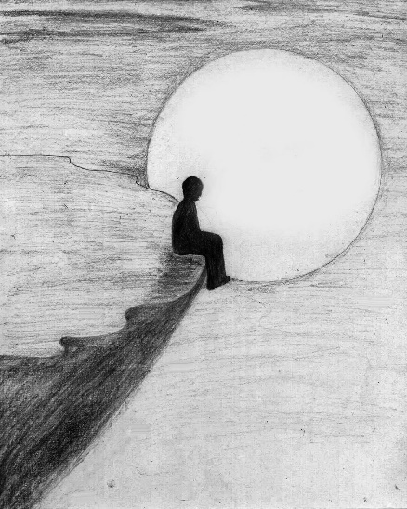
Особенное впечатление произвело на меня стихотворение «Одиночество». Когда я прочла его, то ощутила, что меня окунули в ледяную воду и тут же вытащили. Это было потрясение. Каждая строчка отличалась от последующей настолько, что невозможно было угнаться за автором. Казалось – разум плавится от попытки понять эти образы. Строки, словно тяжелые гири, давили и заставляли возвращаться к прочитанному тексту. Я поняла, что нельзя читать слишком быстро, надо, чтобы образы отпечатались в сознании.
В воображении складывалась совершенно фантастическая картина, не лишенная, впрочем, глубокого философского смысла. В стихотворении создается противоречивая картина мира, передается сущность мироздания, выстроенная на использовании антиподов. Я вспомнила, что такое восприятие мира я почувствовала, прочтя рассказ М.А.Булгакова «Морфий». Говоря о звуковом наполнении стихов Бродского, можно наблюдать то же соединение похоронного трагичного звучания и торжественного гимна созидания, как грань между сном и реальностью. Его стихи чаруют и приковывают читателя этими образами немыслимых существ и явлений, размывают границы времени, уносят на крыльях фантазии.
Я считаю, что поэзия Бродского пробуждает желание задуматься о вечных проблемах, составляющих основу жизни. Хорошим стихотворением я назвала бы такое, что заставляет размышлять над вещами, которых ты бы и не заметил вовсе. У Бродского много таких стихотворение.
Это настоящий Поэт.
Шевчук Виктория
16 лет, г. Новокузнецк

Человек на часах

Рассказ Николая Семеновича Лескова «Человек на часах» был написан в 1887 году. Впервые был опубликован в журнале «Русская мысль» под названием «Спасение погибавшего». Он основан на реальных событиях.
Действия разворачиваются в Санкт-Петербурге, на реке Неве.
Основная тема рассказа – это любовь и сострадание к ближнему, ведь Постников покинул свой пост ради спасения человека, которого даже ни разу не видел. Внутри него боролись два чувства: чувство долга (остаться верным присяге) и человеческий долг (нравственности и сострадания). И все же человечность в Постникове взяла вверх, хотя часовой испытывал внутренний конфликт и долго не решался спасти утопающего.
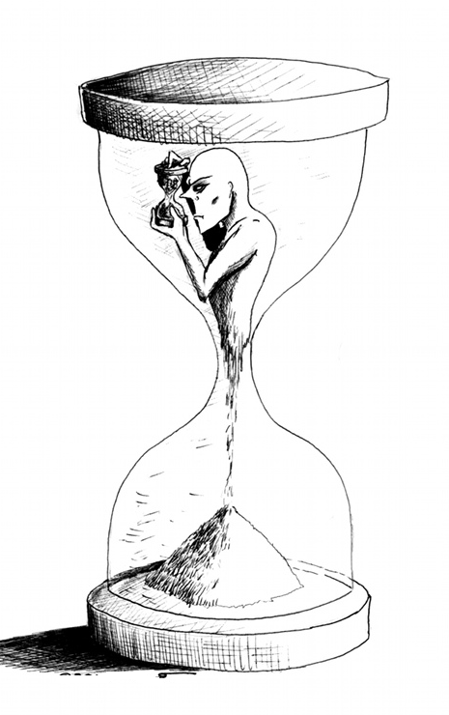
Каждый видит исполнение долга по-своему. Кто – то считает главным исполнение воинской присяги, кто – то отстаивает честь и достоинство государя. А есть люди, для которых самое важное – ответственность перед своей совестью.
Я считаю, что добро нужно творить без надежды на какое – либо вознаграждение, именно так и сделал Постников. Ведь во время спасения он не думал о похвале или награде, он забыл и о том, какое страшное наказание ожидает его. Тогда часовой думал лишь о том, что на кону жизнь человека.
В рассказе антиподами Постникова являются все другие персонажи. Это заставляет задуматься о несправедливости, которая присутствует в жизни. О том, что на одного человека, который бескорыстен и милосерден приходится множество других, думающих лишь о собственном благополучии. Постников был осужден за свой благородный поступок. За то, что часовой покинул свой пост на несколько минут, он получил целых двести розог. К сожалению, таковы армейские правила, которые нельзя нарушать.
Рассказ «Человек на часах» заставляет задуматься: «А как бы на его месте поступила я?» Не каждый может быстро принять решение и спасти человека. В такой ситуации легко растеряться. Поэтому Постников, совершив столь героический поступок, смог бы стать примером для подражания всем остальным. Он поступил так, как подсказала душа, хотя разум напоминал о страшных последствиях.
Я считаю, что этот рассказ очень поучительный и вдохновляющий, потому что он может в какой – то степени помочь принять решение, когда ты окажешься перед трудным выбором. Иногда нужно задумываться о последствиях, но если что-то внутри вас подсказывает вам совершить, то или иное действие, то принимайте решение, которое считаете нужным.

Ибрагимова Диляра,
14 лет, Ульяновск

Номинация КУЛЬТУРНЫЙ ОБОЗРЕВАТЕЛЬ

…А ты меня - не любишь?
Бывают рассказы «с ладошку», хоть в них при желании можно вместить целый роман. Один из таких «романов» – рассказ «Звонок» Натальи Ключеревой. В нем много деталей, на которые поначалу не обращаешь внимания.
Весь рассказ – это короткий звонок парня к женщине, которая, очевидно, старше него. Парень, живший в глухом поселке, смог отплатить междугородний разговор только за три минуты. Он очень одинок и беден. На протяжении трех минут он рассказывает о моментах своей жизни. О том, что пасха была недавно, а потом и 9 мая было. Это два его любимых праздника. Он считает, что они чем – то похожи: и там, и тут победа жизни над смертью. Еще он говорит о том, что недавно пошел на недостроенный мост и пускал в небо воздушного змея. Змей улетел, махнув разноцветным хвостом… Тогда он и решил позвонить в ее далекий красивый город.
Ну а дальше он рассказывает об единственном счастливом моменте в жизни: как он был маленьким, как она приехала в этот поселок на похороны, как они встретились, как она угостила его мороженым, которого он никогда не пробовал, как они камешки собирали у мостиков. Но ей пришлось уехать обратно в свой город, и он ее больше не видел… Ему часто снился сон, будто он звонил ей и не мог дозвониться. Казалось, что номер не тот, телефон сломан. Но шли годы, а он так и не решался ей позвонить, никак не решался, и уже не во сне. Этот миг, этот момент, это день, проведенный с ней, он помнит до мелочей. Помнит, какое платье на ней было – синее, с голубыми цветами, по форме будто лилии, но маленькие, как незабудки. Помнит, как он искал весь день камешки, которые выпали из прохудившегося кармана, ведь они напоминали о ней. Этот удивительно щемящий рассказ меня сильно «зацепил».
Рассказ об одиночестве, о любви. Мост, камни, змей, незабудки – это символы того, что память о ней жила в его сердце всегда. Зная, что он для нее никто и ничто, он все же решился позвонить ей. Он хотел остаться в память хоть одной фразой у той, которую он безответно любил. Однако слово «любовь» он не произнес ни разу. Я не сказала про концовку… Разговору помешал гудок, который был сигналом, что их разъединяют. Но он успел выговорить на прощание:
– Скажи, а ты меня – не любишь?
Медведенко Роза,
16 лет, г. Сочи

Библейские мотивы в романе Замятина «Мы»

Роман «Мы» – это дневник нумера Д-503, из которого мы узнаем о его жизни в Едином Государстве.
Единое Государство – это математически совершенная структура, в которой каждый житель-нумер – является частью «миллионнорукого тела»: все они живут по одинаковому расписанию и работают ради одной цели – ради процветания Единого Государства. И в этом они видят истинное счастье. «Тем двум в раю – был предоставлен выбор: или счастье без свободы – или свобода без счастья, третьего не дано. Они, олухи, выбрали свободу – и что же: понятно всех, оно может быть только если ничего ему не мешает: нет никаких греховных чувств (да и чувств вообще).
Единое Государство же после того, как прошла Двухсотлетняя война, вернуло людей в оковы: их мир был отделен от остального Зеленой стеной, словно Эдем; дома и стены были сделаны из стекла, каждый из нумеров мог наблюдать друг за другом, нумера были открыты друг другу – «наги», как были наги Адам с Евой; а среди толп людей ходили так называемые Хранители, будто библейские Ангелы Хранителя, которые за всеми и за всем следили; Благодетель – можно сказать, Бог того мира, и тех людей, которые меняли счастье на свободу, – он наказывал своею рукою.
В ежегодный День Благодетеля нумера в один голос вновь вручали Ему твердыню своего счастья – провозглашали его своим правителем. «И самые выборы имеют значение скорее символическое: напомнить, что мы единый, могучий миллионноклеточный организм». Д-503 сравнивал его с древней Пасхой: Пасха – это освобождение христиан от рабства греха, в то время как Благодетель освободил их от греха выбора.
Был в мире книги и змей-искуситель – организация МЕФИ, цель которой состояла в освобождении людей от благодетельного ига Государства. Они хотели, чтобы ветер, ветер свободы, простерся с одного конца земли на другой. Познав свободу, нумера больше не скрывали своей дикой, по меркам Единого Государства, сущности, нумера начинали видеть границы их прежнего мира и не хотели их соблюдать. В качестве примера можно вспомнить членов той же организации МЕФИ, которая и продвигала эти идеи.
Искушение МЕФИ можно детально увидеть на примере Д-503, главного героя романа. Его можно назвать настоящим Адамом, которого соблазнила его жена – Ева – I-330. История того, как она попала в организацию, не рассказана в книге.
Грехопадение Д-503 произошло в тот момент, когда он вкусил запретный плод – плод знания того, каким мир может быть, какой он есть на самом деле, он вкусил свободу действий без следования Часовым Скрижалям, являющимися своеобразным аналогом Скрижалей Завета, в которых написаны законы, по которым должны жить люди. А в самом тексте главный герой сравнивал Скрижали с иконами. «Невольно вспоминается то, что у древних называлось «иконой», и мне хочется слагать стихи или молитвы (что одно и то же). Ах, зачем я не поэт, чтобы достойно воспеть тебя, о, Скрижаль, о, сердце и пульс Единого Государства.»
Даже отношение к своему Богу-Благодетелю было подобно христианскому: никогда не было произнесено имени Его; в своих конспектах Д-503 всегда говорил о нем «Он» и все производные от «Него» слова писал с большой буквы.
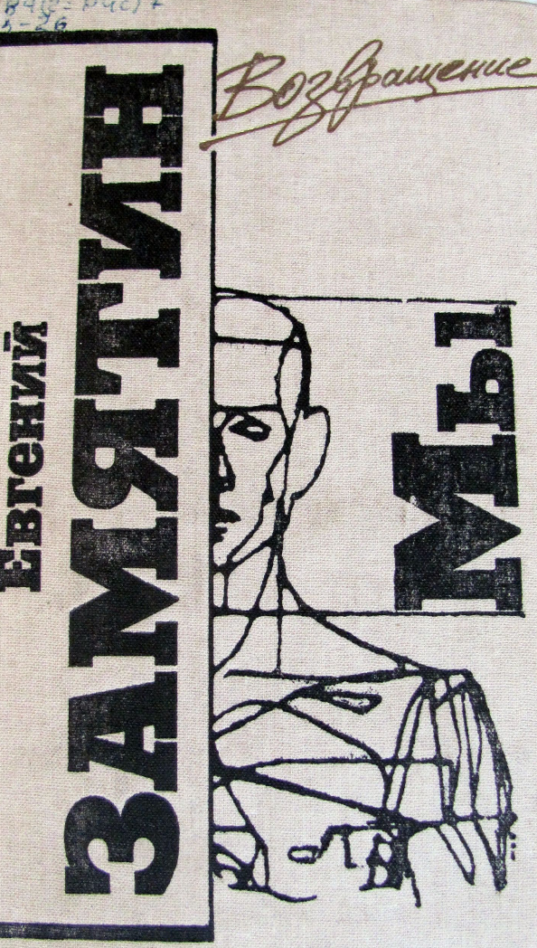
«Вспомните: в раю уже не знают желаний, не знают любви, там –блаженные, с оперированной фантазией (только потому и блаженные) – ангелы, рабы Божьи». Никто из нумеров не знал желаний, не было и любви – каждый нумер был вправе претендовать на другого, просто записавшись на него, взяв розовый талон.
Фантазия - отступление от истины, а отступление от истины - опасно как для веры, так и для Единого Государства. С ней уже в самом конце книги справились с помощью операции по ее удалению, а до этого она считалась болезнью. Как и все, мною выше перечисленное.
Д-503 решился на операцию. «Было это то же самое, что убить себя–- но, может быть, только тогда я и воскресну. Потому что ведь только убитое и может воскреснуть» Главный герой словно воскрешал свою веру в Него и Его идеи: идеи блаженства и гармонии. А для этого следовало отказаться от всего своего богатства, ибо только нищий может стать блаженным. Богатством Д-503 были его чувства, эмоции, переживания, сны. А полное отречение от них для Д-503 – словно смерть. Единожды познав вкус свободы, невозможно его забыть. Д-503 перешагнул через себя, он решился на этот шаг ради веры.
Вселенная в христианстве конечна по своему протяжению. И в одном из разговоров с неизвестным нумером главный герой узнает, что тот вычислил конечность Вселенной. Понимаете? Для мира, где важна логика, – это было важным доказательством возможности существования Единого Государства вообще. Это еще больше укрепляло веру. Ибо философски, если Вселенная бесконечна, то в ней движение следует за движением, революция будет идти за революцией – таков закон Хаоса. Однако если Вселенная конечна, то разве может быть Хаос? Конечность можно упорядочить, и тогда гармония того, математического мира, может существовать.
В Едином Государстве происходит Апокалипсис: Зеленую Стену прорвали, птичий гам слышен повсюду, в городе действует МЕФИ, нет больше запретов, другой свет, другой мир.
Однако принудительная операция – будто Второе Пришествие. Нумерам, всего лишь поддавшимся соблазнам, в том числе и Д-503, вернули блаженную веру, а над участниками МЕФИ произошел Страшный Суд в Машине Благодетеля, где им всем воздалось за их грехи, а после их ждала смерть.
Как мы видим, в роман «Мы» Евгений Замятин погрузил большое количество христианских аналогий и отсылок к библейским историям. Если их осмыслить, то становится понятным, почему именно таким образом устроен мир книги, почему ее герой всякий раз поступил именно тем или иным определенным образом.
Дарья Иванова,
16 лет, г. Самара

Лаба-даба-даб-даб

В 21 веке комедийными мультсериалами для взрослых уже никого не удивишь. «Симпсоны», «Футурама», «Гриффины», «Южный парк» — все эти анимационные сериалы уже давно вошли в нашу культуру, порождая еще больше подобных произведений. Такие шоу находят путь к сердцам зрителей через сатиру, черный юмор и высмеивание самых разных тем: человеческих пороков, звезд шоу-бизнеса, политиков, ярких исторических событий, любых популярных явлений в целом. Однако нужно понимать, что юмор в такого рода сериалах очень специфический, что называется, на грани фола, а иногда и за гранью - часто затрагивает больные и запретные темы. И если возвращаться к составлению списка лучших мультсериалов для взрослой категории зрителей, для меня он не будет полон без «Рика и Морти».
В 2013 году на канале Adult Swim вышел научно-фантастический мультсериал «Рик и Морти», который повествует о похождениях гениального ученого Рика и его внука Морти. В своих приключениях они оказываются в самых разных частях вселенной, которая в мультике показана необъятной, с множеством не просто других планет и галактик, но и альтернативных реальностей и миров, куда Рик и Морти отправляются с помощью портальной пушки, которая создает две черные дыры, и которые в свою очередь создают портал в любые точки вселенной.
Как устроены эти миры? Сериал поддерживает идею о мультивселенной, которая подразумевает, что каждое событие дробит Вселенную на несколько возможных вариаций развития событий. Например, кто-то подбросил монетку, и образовалось две альтернативные реальности, где в одной выпала решка, а в другой — орел. Все это работает и в более крупных масштабах. Есть миры, где Землю населяют существа очень далекие от людей, однако, и среди них найдутся альтернативные клоны Рика и Морти.
Особенно ярко показано все разнообразие Мультивселенной в восьмой серии первого сезона, в которой Рик установил межгалактическое телевидение, через которое герои могли посмотреть любую программу из любой вселенной. Что только мы не увидели: мир разумных початков кукурузы, мир, где хомяки живут в людях, мир, где все существа — это разумные огромные буквы и цифры или мир, в котором куски пиццы заказывают на ужин людей.
Как можно догадаться, специфика сериала – комедия, показанная через абсурдность всего происходящего. Подкрепляет эффект «Что вообще твориться в этом сериале?» сам метод анимации, для которого характерны незатейливые формы и яркие цвета, которые делают сериал еще более вызывающим.
Но для меня в этом мультике самым главным является не его комедийность, а, как ни странно, глубокие внутренние проблемы и сокровенные чувства, переживаемые персонажами, которые, очевидно, чтобы сбить пафос, преподносятся через юмористические, нелепые и часто абсурдные ситуации. Семейные и человеческие отношения, одиночество и экзистенциальный кризис — вот лишь часть тем, поднимаемых в сериале.
Главные герои сериала – Рик и Морти. Рик – это циник, нигилист и по совместительству гениальный ученый и безумец с немного завышенным самомнением, у которого к тому же явные проблемы с алкоголем. За все серии он ни разу не признал своих ошибок, хотя, несмотря на свою гениальность, совершал их неоднократно. Также яркой чертой Рика является его наигранный эгоизм. Сколько бы он не говорил, что ему на всех плевать, герой на самом деле искренне любит своего внука и однажды чуть не пожертвовал жизнью ради него.
Что касается Морти, то это обычный четырнадцатилетний подросток, который не уверен в себе. Конечно, Морти и вполовину не так умен, как Рик, который часто критикует и высмеивает умственные способности внука, но именно мальчик всегда пытается воззвать Рика к морали и здравому смыслу, о которых Рик порой забывает.
Если говорить о семье Морти, то она носит фамилию Смит и состоит из главы семейства Джерри, его жены Бет (дочери Рика) и их детей — сына Морти и дочери Саммер. Жизнь этого семейства полна выяснения отношений, трудностей и семейных проблем. Взять хотя бы сам брак Бет и Джерри, который состоялся лишь из-за рождения ребенка. Бет унаследовала от отца пристрастие к алкоголю, интеллект и склонность к цинизму. А Джерри совершенно ей противоположен – он не способен на поступки и вызывает жалость на протяжении всего сериала. Как сказал однажды Рик, «...твоим безработным генам не место в моих внуках, но жизнь полна поблажек...». Бет не раз ловит себя на мысли, что хочет развестись с Джерри, ведь из-за брака с ним она не смогла исполнить свои мечты. В одной из серий Рик отправляет Джерри и Бет на другую планету, где создаются прототипы того, как супруги представляют друг друга. Мы узнаем, что Бет видит Джерри лишь как «склизкого червяка, который ни на что не способен». В то время как Джерри видит Бет как чудовище, которое хочет захватить мир. Но объединившись, эти два существа сбегают из заточения и помогают друг другу, как в то же время делают настоящие Джерри и Бет и убивают версии самых себя, что способствует лишь укреплению их брака. И вот так их отношения переходят из крайности в крайность, но мы все равно понимаем, что они счастливы вместе, пусть их отношения обходятся и не без сложностей.
Вообще, за столкновением таких персонажей, как Рик и Джерри наблюдать очень интересно. Рик – это человек-абсурд, он аморален, нигилистичен и не соответствует нормам поведения в обществе. И, важно заметить, Рик является гением, который как-то раз создал целую микровселенную, чтобы просто обеспечить электричеством свой транспорт. А Джерри – это примерный семьянин, типичный представитель среднего класса. Очень часто его интеллектуальные способности подвергаются насмешкам со стороны Рика, и на это есть основания. В одной из серий он попал в симуляцию мира, которая работала на пяти процентах мощности, но даже не осознал разницы между мирами, хоть все вокруг говорили одинаковые фразы, а симуляция часто зависала на его глазах. Но в этой симуляции он стал действительно счастливым человеком, потому что его требования для счастья очень малы. А Рик никогда не был действительно счастлив. Да, он бесконечно умен, но при этом чувствует одиночество и душевную боль, но никогда в этом не признается. Он предпочитает заглушать свои чувства в алкоголе.
Весь первый сезон Рик произносит фразу «Лаба-Даба-Даб-Даб», которая для нас звучит очень комично, и никто даже не догадывается, что она означает: «Мне очень больно. Помогите мне». Рик напоминает мне Чацкого из комедии Грибоедова «Горе от ума», где он один мается и не может найти себе места, в то время как всех вокруг все, в общем-то, устраивает в их маленьком глупом мире. Как сказал однажды Рик: «Я не самый хороший человек во вселенной, потому что я умный, хорошими становятся только глупые люди, чтобы подстраховаться».
Нельзя не упомянуть старшую сестру Морти – Саммер, которая унаследовала больше черт своей матери, а не отца, в отличие от Морти. Она часто ревнует своего дедушку к брату и не понимает, почему он берет с собой повсюду только его. В итоге она с Риком отправляется в путешествие на некую планету амазонок, где все мужчины представляют из себя существ, у которых сохранились лишь животные инстинкты, в то время как женщины управляют этой планетой. И все бы ничего, но вместо приветствия девушки говорят: «Я рядом, если ты хочешь поговорить», судят друг друга на официальном суде за ужасную челку и ненавидят мужчин. Таким образом, авторы сериала высмеяли феминизм в его радикальном представлении.
В заключении скажу, что все эти аспекты сделали для меня сериал одним из лучших, что я видела. Его драматизм, остроумие, юмор за гранью цензуры западают в душу с каждой серией все глубже и глубже. И со мной согласятся миллионы людей по всему миру, ведь рейтинги «Рика и Морти» растут, на походе уже четвертый сезон.

Магомедова Хадижат,
16 лет, г. Сочи

Видеоигры как вид искусства

Видеоигры – объект, вызывающий огромное количество споров и разногласий в современном мире. Одни называют их вселенским злом и считают, что их необходимо запретить, другие буквально сходят по ним с ума.
История современной видеоигровой индустрии началась с 1972 года с игры под названием «Pong». Уже через пару десяток лет видеоигры начали охватывать все большую аудиторию, и уже к концу ХХ века в них играли миллионы. С ростом популярности видеоигр стала зарождаться их оппозиция – число противников видеоигр растет пропорционально числу их фанатов.
Основной причиной критики видеоигр является жестокость и аморальность некоторых из них. Да, порой видеоигра может быть пустой, посредственной или же жестокой и аморальной, но разве вы никогда не читали скучных книг, не слушали «глупой» музыки, и не смотрели плохих фильмов?
Я – человек, уделяющий большое время видеоиграм, считаю, что к ним порой относятся предвзято, и хочу представить видеоигры как родившийся на наших глазах новый вид искусства и доказать, что видеоигры должны стоять в одном ряду с литературой, живописью, музыкой.
Ведь до сих пор большинство людей даже не рассматривает видеоигры как вид искусства. Когда-то в первых кинотеатрах люди в ужасе бежали от будто бы двигающегося прямо на них с экрана кинофильма поезда, настолько кинофильмы были правдоподобны и давали зрителю возможность пережить целую бурю невиданных раньше эмоций. Видеоигра, в свою очередь, в чем-то похожа на книгу или кинофильм, но в отличие от книг и фильмов, которые позволяют нам только наблюдать за судьбой главного героя, видеоигра позволяет каждому ее участнику лично повлиять на развитие событий, она дает игроку возможность лично определить путь и судьбу его персонажа. Видеоигра предоставляет человеку возможности, которые не доступны ему в реальном мире, дает игроку шанс самореализоваться и позволяет быть в игре тем, кем в реальности он никогда не сможет стать.
В видеоигре ты можешь почувствовать себя кем угодно и пережить колоссальный спектр эмоций: парить по крышам витражных соборов в игре «Assasins creed», где ты переносишься в эпоху Возрождения и становишься членом настоящего клана ассасинов, лично принимая участие в величайших событиях истории. Или же почувствовать себя участником уличных гонок, и поучаствовать в турне по всему миру в «Need for speed». А можешь стать правителем целого государства и продумывать каждый свой ход, чтобы построить величайшую империю в «Civilisations».
В целом все видеоигры можно разделить на два типа.
Первый тип – это спортивные игры, бросающие игроку постоянный вызов, заставляющие его становиться лучше, быстрее и сильнее своих оппонентов, с каждым новым уровень бросить вызов самому себе и своим возможностям. В подобных играх основной упор делается на «геймплей» (непосредственно игровой процесс) и «экшн». Видеоигры подобного рода часто становится киберспортивными дисциплинами – и сейчас киберспорт находится на одном уровне, стоит в одном ряду с обычным спортом. Примеров таких игр множество.
Возьмем игру «Fortnait», где ты должен вступить в схватку за первое место с сорока девятью другими игроками на необитаемом острове. Или же командная игра «Dota 2», в которой все продумано до мельчайших деталей. Победить в схватке двух команд, состоящих из пяти игроков каждая, удастся только с помощью продуманной стратегии и слаженной работы в команде.
Такие игры развивают интеллект, стратегическое мышление, учат работать в команде и помогают социализации человека, вынуждая его ради победы находить общий язык с другими совершенно незнакомыми ему людьми. Во многих европейских странах подобного рода спортивные игры уже преподают в школах, ведь они развивают в учениках множество очень полезных качеств, необходимых в реальной жизни.
Второй тип видеоигр – это игры, в которых основной упор делается не на собственно игровой процесс, а на их визуальную красоту, на музыку, на продуманный и интересный сюжет. Подобные игры являются воплощением мыслей и эмоций их создателя, в них он вкладывает частичку себя, свои чувства и эмоции. Подобного рода игры не захватывают игрока своим «экшном» и непрерывным действием, они наоборот поощряют его за рассматривание мельчайших деталей. Таким образом игрок погружается в атмосферу игры.
Подобные игры завораживают и заставляют возвращаться к ним снова и снова, и при каждом их новом прохождении игрок открывает в них и для себя что-то новое. Такие игры – лучшее доказательство того, что видеоигры являются именно видом искусства, а не посредственным медиаразвлечением.
В качестве одного из примеров подобной видеоигры я могу привести одну из самых популярных видеоигр «Minecraft», где игроку предоставляется полный простор для его фантазии и он, наделенный множеством инструментов, сам создает окружающий его мир – он может возводить небоскребы и «сдвигать» горы, здесь игрок получает все для самореализации и, словно Бог, создает мир «по подобию своему», может творить и низвергать ранее созданное в угоду своим эмоциям и разуму.
Другим примером подобной видеоигры является игра «Amnesia the dark descent», в которой ты, очутившись в огромном, выполненном в готическом стиле особняке, должен раскрыть его тайну, вернуть себе память и разобраться в происходящем. Эта игра, атмосфера которой создается не только мрачностью места, где развивается ее действие, но очень значимой здесь оказывается и музыкальной составляющей этой атмосферы, давящей на тебя на протяжении всей игры. Здесь приходится по-настоящему «копаться», исследовать бесконечные залы особняка – в поисках истины, а ее финал ставит перед игроком тяжелый выбор. После прохождения этой видеоигры ты, как после прочтения книги, о многом задумываешься, и она навсегда меняет частичку тебя.
Есть еще одна игра, о которой я хотел бы поговорить. Это проект, направленный на более взрослую аудиторию. Игра затрагивает серьезные темы, называется она «Knock-Knock». Она погружает игрока в разум психически больного человека. Данная видеоигра не бросает игроку никакого вызова, она является простой и интуитивно понятной. Проходя эту игру, ты концентрируешь внимание на мельчайших деталях человеческой психики, начинаешь погружаться в обстановку тьмы и безумия, а потом иногда даже сам начинаешь слышать скрипы по ночам и плотно закрывать замки от «Гостей» твоего разума.
Я считаю, что данная видеоигра помогает нам понять, что происходит в разуме психически больных людей, заставляет задуматься о серьезных вещах и навсегда отпечатывается в сознании игрока.
Каждая видеоигра – это колоссальный труд огромного количества людей, и каждый – от программиста до сценариста и геймдизайнера – вкладывает в видеоигру частичку себя. Поэтому каждая видеоигра является уникальным и неповторимым произведением искусства. Так почему живопись, литература, музыка и кино являются искусством, а видеоигра, воплощающая частицы всего вышеперечисленного, этим искусством быть не должна?
Видеоигра – это новый, прогрессивный вид искусства, вбирающая в себя элемент каждого из других видов искусства: реализм кинофильма, захватывающий сюжет литературного произведения, живописные пейзажи и имеющую серьезную роль в восприятии игры и ее атмосфере музыкальную составляющую. Игра – это оживающая в руках игрока мультимедиа. Противникам видеоигр и скептикам пора принять их и признать, что видеоигры не только не уступают, а порой даже превосходят прочие виды искусства. Вот почему я утверждаю, что видеоигры имеют полное право быть причисленными к произведениям искусства.
Лев Риер,
15 лет, Самара

Пока гром не грянет

На зимних каникулах я прочитала рассказ «И грянул гром» Рея Брэдбери. Вы не знаете Рея Брэдбери, его рецепт вина из одуванчиков? А давайте я расскажу Вам немного об этом авторе.
Рей Дуглас Брэдбери – (22 августа 1920 г. – 5 июня 2012 г) американский писатель-фантаст. Но некоторые критики относят его произведения к магическому реализму и даже к символизму.
Брэдбери создал более восьмисот разных литературных произведений, некоторые из них стали бестселлерами и были экранизированы. Режиссеры во всем мире любят ставить его произведения на подмостках театров. Одни из самых известных его произведений: научно-фантастические романы «Марсианские хроники» и «451 градус по Фаренгейту», повесть «Вино из одуванчиков». Я читала и «Вино», и другие интереснейшие повести и романы, но больше всего меня реально зацепил рассказ «И грянул гром», он сразу же притянул своим экспрессивным названием.
В нем повествуется о необычном путешествие во времени в будущее, о раздавленной бабочке, которая изменила ход Истории и о легкомысленных поступках главного героя, Экельса. Я вас заинтриговала? Надеюсь. Ну тогда, не поленитесь получить большое удовольствие и пищу для размышлений.
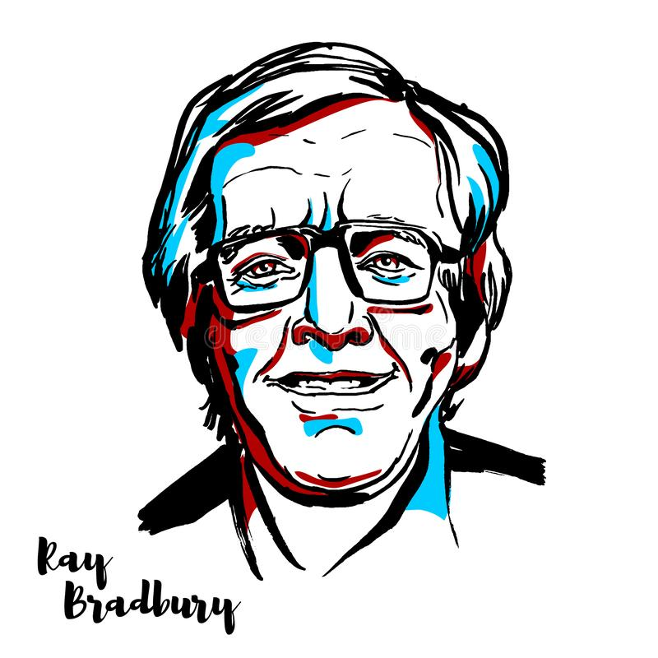
Для меня это необычное, увлекательное и поучительное произведение, в котором Брэдбери поднимает одну из актуальных проблем для людей всей планеты. Посыл Брэдбери таков: как люди будут выстраивать настоящее, будет зависеть качество будущего.
Можно сказать, что это произведение дальновидного и мудрого Брэдбери, призывает человечество к действиям. Говорит, что пора одуматься. Ведь не случайно в конце рассказа Экельса, который создал много проблем для всех обитателей Земли, был убит. Вероятно, Экельс – это наше с вами воплощение, собирательный образ обыкновенных потребителей, жаждущих только завлечения и не думающих о последствиях своих поступков. Не напрасно на протяжение всего рассказа повторяется образ «грома». Например, когда охотники убивают «великого бога зла», а главный герой сходит с тропы и наступает на бабочку, раздается гром. И потом, в другой сцене, Тревис поднял дрожащими руками ружье на Экельса – «грянул гром». Этот символ загадочен, и я понимаю его так. Первый гром, как символ предупреждения о том, что Будущее изменилось и предсказания о неизбежной кончине главного «злодея». А во второй раз гром – осуществление предзнаменования и логическое завершение поступков.
В заключение я бы хотела попросить вас лишь об одном – берегите, пожалуйста, настоящее. Мы же с вами не знаем, что будет завтра, может быть, все оживляющая радуга, а может быть, все убивающий гром.

Медведенко Диана,
15 лет, г. Сочи

Эволюция восприятия романа Джерома Сэлинджера
«Над пропастью во ржи»

«Над пропастью во ржи» – одно из самых нашумевших произведений 20-ого века, которое оказалось даже «причастно» к ряду значимых событий эпохи (таких, как убийство Джона Леннона и покушение на 40го президента США – Рональда Рейгана). Этот роман пользуется популярностью среди самой неоднозначной читательской аудитории – подростков, его даже называют своеобразной «библией для подростков».
Но после моего знакомства с текстом Сэлинджера понять, почему его так называют и чем он так привлекает эту аудиторию, мне так и не удалось. Я постараюсь разобраться, как же это случилось, вспоминая атмосферу, в которой я открыл эту книгу, и свои первые впечатления от нее.
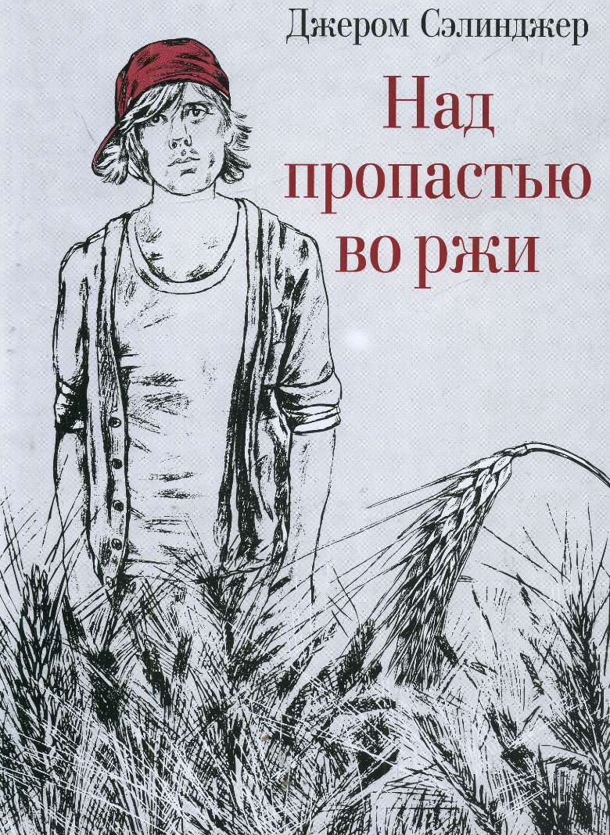
Итак, лето 2019 года. Каникулы, никаких забот – и постоянное самопознание. Не помню уже, как ко мне в руки попала эта книга и почему я захотел ее вдруг прочитать, но факт остается фактом. Я это сделал, о чем сейчас очень жалею, потому что очень расслабленная обстановка не позволила мне понять смысл романа и переживания Холдена Колфилда, его главного героя. Тогда он показался мне ничем не примечательным, необразованным, неинтересным и вечно недовольным. «Эх! – говорю. Это тоже привычка – говорить «Эх!» или «Ух ты!», отчасти потому, что у меня не хватает слов, а отчасти потому, что я иногда веду себя не по возрасту. Мне тогда было шестнадцать, а теперь мне уже семнадцать, но иногда я так держусь, будто мне лет тринадцать, не больше. Иногда я веду себя так, будто я куда старше своих лет, но этого-то люди не замечают. Вообще ни черта они не замечают». Господи, подумал я тогда про себя, насколько же слабоволен, неинтересен и депрессивен этот юноша.
Единственное, что меня тогда беспокоило, так это, наверное, то насколько скучно будет читать дальше. В дальнейшем все мою уверенность касательно того, что роман плохой, подкрепила еще одна немаловажная деталь – речь главного героя, которая пестрила словами-паразитами. Если посчитать, сколько раз за всю книгу Холден произнес словосочетание «честное слово», то где-то на пятом десятке вы просто устанете, честное слово.
Что касается фабулы, то тогда я просто посчитал ее типичным, банальным приключением школьника-социопата, которому захотелось прогулять школу. Она не несла в себе никакой морали и была абсолютно неоригинальна. В общем и целом, на тот момент роман «Над пропастью во ржи» меня очень огорчил и показался обычной пустышкой, а чтение его – лишь тратой времени.
Но спустя полгода я вдруг решил роман перечитать – и результат меня очень удивил. Книга мне неожиданно понравилась, а отношение к главному герою у меня кардинально изменилось.
Я сблизился с ним, перестал считать его скучным и неинтересным, а скорее наоборот – я начал понимать его чувства и эмоции. У меня появилось к нему сострадание, и уже реплики о его комплексах перестали для меня быть занудными и смешными, они стали для меня даже своеобразным проявлением геройства, потому что тo, как он делится такими личными, интимными вещами, действительно заслуживает уважения. «Все напоказ. Все притворство. Или подлость». Вот что думает Холден о своей школе, но так как школа – это маленькая модель мира, то становится понятно, что он так думает не только о школе, но и о всем обществе в целом. Так же хочу отметить, что Холден ненавидит кино. «Проклятое кино! Вот что оно делает с человеком. Сами понимаете…». Это так же показывает его разочарование в реальном мире. Рискну предположить, что в детстве он обожал кино, но по мере взросления Холден понял насколько реальность отличается от жизни в кино, и был этим очень расстроен. Летом я бы не обратил на эти детали никакого внимания. Подумал бы, что это очередное его нытье. Но сейчас я начал полностью понимать, что он имеет в виду. И что в цитатах заложено куда больше эмоций и личных переживаний, чем мне показалось на первый взгляд.
Но что самое главное – я начал разделять его взгляды. Ко мне пришло осознание того, что Холден – не простой слабовольный трус, а одинокий, сбившийся с пути, обособленный от общества, никем не понятый мальчик, который, едва попав во взрослую жизнь, уже успел от нее устать и которому единственное, что хотелось, – ловить детей над пропастью во ржи, чтобы помочь им избежать ошибок, которые совершил он сам.
Именно после второго прочтения романа, спустя всего лишь какие-то полгода после прочтения первого, я наконец-то понял, почему же эта книга называется «Библией для подростков». Когда-нибудь в жизни каждого из нас наступает период, когда мы чувствуем себя потерянными, брошенными – и тогда подростки начинают видеть в Холдене Колфилде свое отражение, он начинает олицетворять всех их.
То же самое случилось и со мной. Говорят, что человека делает его окружение, и скорее всего за эти полгода я попал в окружение, максимально похожее с книгой, это и позволило мне вдруг так прочувствовать главного героя. Я уже не искал в романе какую-нибудь мораль, я просто наслаждался эмоциями и чувствами Холдена и радовался, что я не один такой на свете.
В романе Дж. Сэлинджер дает определение хорошему писателю. «Хорошо, если бы этот писатель стал твоим лучшим другом и чтоб с ним можно было поговорить по телефону, когда захочется».
Летом я бы не позвонил Сэлинджеру ни при каких обстоятельствах. Сейчас его номер был бы первым в моем списке контактов.

Артем Воробьев,
17 лет, г. Самара

Трудный нежный возраст

С писателем Андреем Геласимовым я познакомилась недавно. Это самый читаемый на Западе современный русский писатель. Он закончил Иркутский государственный университет, а после- ГИТИС, кандидат филологических наук.
Несколько лет назад он приезжал в Сочи к нам на «МОСТ» и выступил перед участниками творческого объединения «Русская речь», моими предшественниками. Ребята с ним подружились.
А теперь о самом рассказе. «Нежный возраст» написан в жанре дневника мальчика, приблизительно 13-14 летнего, ведущего записи с 14 марта 1995 года по 14 мая этого же года.
За два месяца «нежного возраста» происходят немало событий в жизни подростка. Судя по всему, мальчик находился в состоянии депрессии. Это проявляется и в школе, и дома, и на спортивных секциях. Родители ругаются круглые сутки (это закончится уходом матери из семьи). Он ненавидит учителей и девчонок, бросает теннис и плавание. «Как меня все достали. В школе одни дебилы. Что учителя, что одноклассники. Гидроцефалы. Фракийские племена. Буйный расцвет дебилизма. Семенов лезет со своей дружбой. Может, попросить, чтобы меня перевели в другую школу?»
Здесь нельзя не упомянуть, что в его возрасте- возрасте, когда ребенок взрослеет и осознает себя как личность, очень важно встретить правильного наставника, который даст тебе идеалы по жизни. И стоит также учесть тот факт, что подростковые изменения могут идти довольно быстро. Автор дневника и правда здорово изменился за какие-то два месяца.
Мальчику повезло- ему встретилась Октябрина Михайловна. Он берет у нее уроки по фортепиано. Эта пожилая женщина дает пацану кассету с фильмом «Римские каникулы». Его зацепил не столько фильм, сколько актриса Одри Хепберн: «Я не понимаю, почему она вообще перестала быть знаменитой. Никогда не видел таких даже не знаю, как назвать женщин? Нет, женщин таких не бывает. У нас в классе учатся женщины». Короче, пацан влюбился в американскую кинозвезду былых времен.
Наш герой совсем не похож на своих сверстников, их взгляды, увлечения ему чужды. Но в то же время ему хочется быть уважаемым в своей подростковой среде. Ему удается добиться этого уважения у пацанов своим стойким, нетрусливым характером, при этом не делая ничего сверхъестественного. Как говорится, звезд с неба не хватал, не «шестерил», не приспосабливался.
Герой рассказа обладает богатым внутренним характером хотя бы потому, что начал вести пронзительный по искренности дневник, не все подростки это делают.
С родителями он не может просто сесть и о чем-то сокровенно побеседовать- проявляется недопонимание. Родители считают, что дают сыну все, что нужно: элитная школа, спортивные секции, импортный велосипед. Только фортепиано со старухой не хватает.
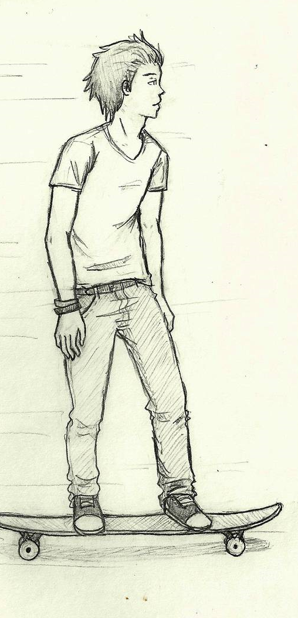
Обратимся к его приятелю Семенову. У него тоже есть проблемы с родителями. Отец-важная шишка- не раз прилюдно избивал своего женственного, изнеженного сына. Мальчик приходит в школу в побоях. Герой рассказа ему сочувствует, однако общего языка не находит.
Нашему парнише нужен был идеал. Он его обретает благодаря Октябрине Михайловне. И это как-то раскрашивает серую картину будней мальчика.
Мне кажется, что эта милая старая учительница понимает не только проблемы нашего мальчика, но и всего его поколения: «У детей проблемы с родителями оттого, что дети не успевают застать своих родителей в «нормальном» возрасте. Пока те не стали такими, как сейчас. В этом заключается драма...» Она помнит отца нашего мальчика в юности, который не гнался за статусом, а готов был совершать нелепые поступки. Возможно, эта статусность и разъединяет отца и сына.
Мне понравилось высказывание Октябрины об ориентации Семенова. Она говорит, что мы все равны, потому что мы все умрем. Умрет и тот, кто считает себя лучше всех, и тот, кто считает себя хуже всех. И, раз мы все умрем, то есть недолго задержимся в этом мире, мы заслуживаем того, чтобы нас жалели.
Мне кажется, что это высказывание очень мудрое. И здорово, что пожилой человек так толерантно относится к такой актуальной теме и дает именно такое напутствие ребенку, ведь, когда он выйдет из своего «нежного возраста» в более сложную жизнь, то будет более гуманным и понимающим человеком.
Итак, я познакомила вас с этим рассказом не просто так. Я считаю, что такое нужно читать людям любого возраста, чтобы воспитать в себе это самое понимание друг друга, чтобы дети могли открываться своим родителям, почаще с ними разговаривать. Тем более, что близкие люди (и даже самые близкие) долго не задерживаются в этом мире. Так, общайтесь, пока не обнажился ваш скелет, и тогда на ведение дневника времени не останется, да и он вам и не нужен будет.
Рассказ А. Геласимова – удивительное произведение. В нем нет поучений, разъяснений, подробных описаний. Все скрыто в подтексте.
Концовку «Нежного возраста» хочется читать и перечитывать, домысливая скупые фразы автора дневника.
«Приходила мама. Сказала: можно поговорить? Я сказал – можно. Она говорит – ты какой-то странный в последнее время. У тебя все в порядке? Я говорю: это я странный? Она говорит – не хами. И смотрит на меня. Так, наверное, минут пять молчали. А потом говорит – я, может, уеду скоро. Я говорю – а. Она говорит – может, завтра. Я снова говорю – а. Она говорит: я не могу тебя взять с собой, ты ведь понимаешь? Я говорю – понятно. А она говорит: чего ты заладил со своим «понятно»? А я говорю – я не заладил, я только один раз сказал. Сказал и сам смотрю на нее. А она на меня смотрит. И потом заплакала. Я говорю: а куда? Она говорит – в Швейцарию. Я говорю – там Одри Хепберн жила. Она говорит: это из твоего кино? Я говорю — да. Она смотрит на меня и говорит – красивая? Я молчу. А она говорит: у тебя девочка есть? Я говорю: а у тебя когда самолет? Она говорит – ну и ладно. Потом еще молчали минут пять. В конце она говорит: ты будешь обо мне помнить? Я говорю – наверное. На память пока не жалуюсь. Тогда она встала и ушла. Больше уже не плакала.

14 мая 1995 года.

Октябрина Михайловна умерла. Вчера вечером. Больше не буду писать. Не буду».

Карташова Симона,
17 лет, г. Сочи

Дурочка?

Видели ли вы на свете дурочек? Может, в вашем классе есть дурочка, над которой все смеются? А, может, они вовсе и не дурочки, а наивные, романтические особы? Или они прикрываются этим нелепым образом, чтобы скрыть свои истинные переживания. А, может, они просто не хотят видеть реальной действительности и живут в своем «розовом» мире.
Об одной из таких «дурочек» написала свой рассказ Татьяна Толстая, известная писательница, которая занимает значимое место в современном литературном процессе. Это одна из самых ярких современных авторов. Ее стиль и манеру ни с кем не спутаешь. Толстая - представитель такого литературного направления, как постмодернизм. Рассказ «Соня» написан в постмодернистской традиции, в основе которой лежит постоянная игра с читателем.
Рассказ начинается с рассуждения автора о времени, жизни и смерти. Татьяна Толстая, говоря о событиях давно минувших лет, делает читателя как бы их свидетелем и соучастником. Действие происходит в ленинградской (петербургской) полуинтеллигентной среде, представители которой издеваются над простодушной, доверчивой, наивной Соней, не забывая при этом хвалить ее вкусные обеды и оставлять для присмотра своих детей. Но давайте узнаем ее поближе.
Само имя Соня вызывает ряд ассоциаций. Во-первых, сразу вспоминается героиня романа Ф.Д. Достоевского «Преступление и наказание» – Соня Мармеладова. Во-вторых, имя Соня перекликается со словом «сон» (и в самом деле, Соня живет как во сне и витает в облаках). А еще имя Соня в русском языке считается краткой формой имени «Софья», означающего «мудрость». Несмотря на все ее странности, Соня оказывается высоко духовным и глубоко нравственным человеком. Она смогла вынести все издевательства над собою, не унижаясь, смогла не уронить достоинства.
Антиподом Сони является злоязычная дама Ада Адольфовна, которая в отметку за то, что Соня поставила ее в неудобное положение, придумала злой розыгрыш. Она предложила выдумать для бедняжки загадочного воздыхателя, безумно влюбленного, но по каким-то причинам никак не могущего с ней встретиться лично. И вот был придуман возлюбленный в Соню Николай, имеющий жену и трое детей. Николай присылал ей романтические письма, признавался в искренних чувствах, а Соня, конечно же, от такого столь неожиданного внимания в свою сторону, не смогла устоять перед ним. Ее любовь была настолько искренней, что она на день рождения Николая послала ему в письме свое единственное украшение: брошь в виде белого эмалевого голубка. В письме, приложенном к голубку, Соня клялась непременно отдать за Николая свою жизнь или пойти за ним, если надо, на край света.
Потом началась война и блокада Ленинграда, а две женщины продолжали строчить друг другу письма. Это было суровое время, нечего было есть и сама Ада выживала как могла - варила кожаные туфли, пила горячий бульон из обоев. В этот страшный период, она похоронила отца и брата. Ей не хотелось жить, и решив покончить со всем, написала прощальное письмо Соне. В этом письме она во всем призналась, с ненавистью проклинала всех. И что произошло дальше? Получила ли Соня письмо? Вряд ли, так как в те страшные годы письма редко кому доходили или шли месяцами.
Как вы думаете, Соня встретилась с «Николаем»? Последующие действия разворачиваются очень неожиданно для нас, читателей. Соня как будто почувствовала беду, ведь любящее сердце не обманешь. И для спасения Николая, она взяла баночку томатного сока, сбереженного на черный день. Она побрела через весь Ленинград в квартиру умирающего «Николая». Благодаря ее поступку, Ада выжила. Соня ушла за водой, чтобы больше никогда не вернуться. Она погибла в бомбежке. Именно последнее свидание с «возлюбленным» показывает нам настоящую любовь и благородство ее чистой души.
«Жил человек и нет его. Одно имя осталось...» – Этими словами Татьяна Толстая заканчивает историю жизни Сони.
Прошли годы, Ада Адольфовна стала никому не нужной старухой. Только читателей волнует одно - письма. Где Сонины письма? Где Ада хранит их? Этого узнать мы не сможем. Скорее всего она бросила эту пачку в огонь, письма сгорели. Пусть так. Вот только белого голубка, я думаю, она должна была оттуда вынуть. Ведь голубков огонь не берет.
Так, какой же вывод можно сделать после того, как прочтешь рассказ "Соня"? У каждого он будет свой. Но могу сказать только одно: впечатление ошеломляющее. Ты начинаешь раздумывать о тех мелочах, которых раньше и не замечал. Подумайте хорошо, возможно что-то вы в своей жизни и упустили...

Табунщикова Вероника,
18 лет, г. Сочи

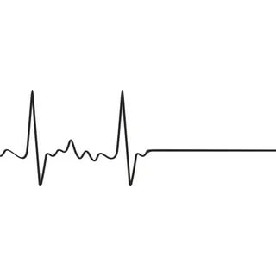
Номинация СТИХиЯ

О шахматах
Я с детства в шахматы играл, Со стула долго не вставал, Знал, что справа от меня Клетка белой быть должна. По краям стоят ладьи, Рядом конница шагает, Слон коней тех охраняет. Вот осталось поля два: Для ферзя и короля. Пешки – смелые натуры, Прикрывают все фигуры. Заняли свои места, Начинается игра!
Орлов Георгий,
13 лет, г. Сочи

Яна нет

Октябрь приходит со звоном, в глазах болит красным…
У Диты снова подол в булавках, пальцы в крови.
Куклу не жалко – сверху будет пришита одежда,
Никто не увидит крови, бурой в свете с террасы.
Губу оцарапало острым краем листьев сухих травин,
Которые Дита грызет иногда, как черные муравьи.
Она не боится их, даже любит – маленьких, хрупких, нежных.

Дита, наверное, пьет уже сотую кружку чая,
Черного, с чабрецом, напополам с молоком.
Семнадцать раз был декабрь, а октябрь уже восемнадцатый…
А было бы здорово жить, вообще не отмечая
Ни Рождества, ни Дня рождения и не думая ни о ком, –
Быть может, так вышло бы дольше, но глупо мечтать о таком:
Уже почти восемнадцать лет растаяло между пальцами.

Ян на десять лет старше, но Дите не важен возраст.
Он нежный по-муравьиному, любопытный, как муравей,
Он слушает с интересом, с какой-то жадностью даже.
Он как будто не знает про людскую нервозность
И почему-то выглядит намного – намного! – живей,
Чем люди, которым странно ходить босиком по траве…
Дита уверена: Ян никому о том, что она говорит, не расскажет.

У Яна губы вечно обкусанные, тонкие и горячие,
Руки – блеклым солнцем выстуженные и сухие.
Ян обнимает в каждый рассвет, входя не стучась.
Он не считает ее грустных кукол глухими или незрячими,
Поэтому не целует ее при куклах, но так – все как-то стихийно:
Чужие ладони на бедрах, голос на срыв, беспомощная эйфория…
И такое уже привычное это теплое «здесь и сейчас».

И не заснуть с огромной страшной пеплозмеей под кроватью –
Ночами она шуршит чешуей и шкрябает брюхом паркет.
Ян остается на ночь нечасто, но пеплозмея от него уползает.
Но если Дита одна, она комкает подол платья,
Плачет беззвучно от страха – сердце будто висит на шнурке –
И шепотом зовет Яна… Но не слышно мягкого стука кед,
И щеки жжет горючими – бензиновыми – слезами.

Но Яна нет уже три дня подряд. Дита сходит с ума.
Кто защитит?.. Где эти мягкие волосы цвета пшеницы,
Где эти холодные руки, где эти горячие губы?
Дита искала в городе – везде мертвые злые дома,
Стены, стекла, металл, бетон – и даже ни одной птицы…
От очередного рассвета в лицо искрят алой болью глазницы…
Ну и где же он, где? Зачем он так с ней, если любит?

Телефон давно разрядился – хотя это и к лучшему.
Отследить не получится, мать не надоедает звонками…
Ян называл ее девочкой-осенью и маленькой принцессой…
Где он?.. Без него все не так, все дымит, все разрушено!..
А муравьи бегут на восток по лоскутам Х/Б-ткани.
За ними – бегом по трассе, по грунтовке, с камня на камень…
Октябрь пришел… Яна нет. Дита тонет в черноте леса.

О д н а ж д ы

Однажды ты просто устанешь ждать,
Выгоришь полупрозрачной болью,
Возненавидишь вокзалы и поезда
И станешь обычной скучной теткой.
Но это случится тогда и только тогда,
Когда твои любимые книги станут хламом на антресолях,
Когда важнее меня станет парень, вечно занятый или безвольный,
И когда юбка станет казаться тебе слишком короткой.

Тебе даже не двадцать, мне примерно слегка за тридцать,
Ты выдумала для меня параллели дорог и лет.
Если бы что-то было, то должно было бы повториться,
Но повторяться нечему, ведь и не было ничего.
Я вряд ли сойду за прекрасного принца,
Хоть у меня и есть белый конь и я неплохо держусь в седле…
Не ходи без шарфа на улицу – можешь потом заболеть.
Девочка, все ли в порядке с твоей головой?
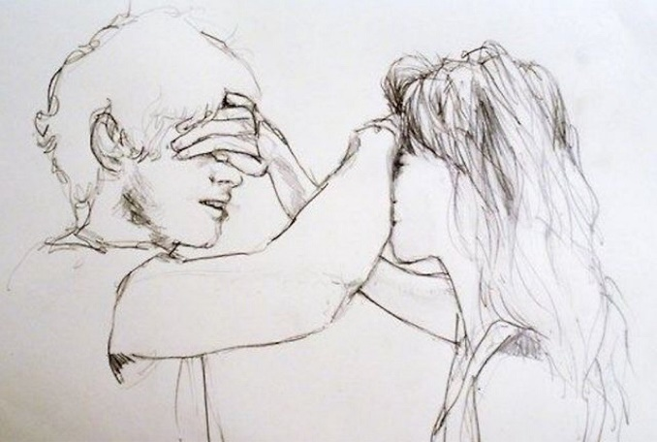
Смелая девочка со взъерошенными волосами,
Коротко стриженная, в кепке a la Gavroche,
Ну и зачем тебе то, что люди бросают сами?
Ладно, это такая проверка, не кипятись.
Это, пожалуй, скорее даже такой экзамен.
Надеюсь, что ты будешь верить в меня, пока не умрешь,
И перестанешь пытаться унять коленную дрожь.
Бойся, смейся – и прыгай вперед и ввысь.

Ты для меня додумала и шляпу, и шпагу,
И я уже, может быть, почти д’Артаньян…
Знаешь, пусть это будет чем-то вроде присяги:
Я присягаю на верность принцессе в драных линялых джинсах,
Клянусь, что назад — ни взгляда, ни шагу,
И обещаю помнить, как пахнет живой тимьян…
От твоего снисходительного смеха я словно пьян,
И, пожалуй, да: к черту быть принцем.

Ты ходишь по серым берлинским улицам в таком же сером пальто
Вроде шинели, всегда нараспашку, руки – в карманах без дна.
Март повернул солнце к зениту, а небо – как подо льдом,
Льет ожоги румянца на веснушчатые твои щеки.
В одном из бездонных карманов у тебя пара вальтов –Червовый и треф, два пажа, чтобы ты не ходила одна.
Хотелось бы верить, что это ты дважды в меня влюблена
И что у тебя достаточно воздуха в легких.

Ты вот придумала мне это все – а дальше?
Я существую тут у себя лишь по твоим законам.
Я вполне предсказуемо потерялся, как маленький мальчик,
Дай мне выход, подсказку – хоть что-нибудь!
Ты там в городе, в музыке из его диссонансов и фальши,
А я – здесь, у ручьев, на ветру, надо мной хрипло спорят вороны…
Поищи в карманах своих бездонных
Что-нибудь для меня… А хотя… Ладно. Забудь.

Ты вряд ли меня найдешь в Мюнхене или в Берлине –
В ваших больших городах не очень-то ждут д’Артаньянов:
Там горько и едко пахнет пылью с бензином,
Конь испугается шума машин и не пойдет на зеленый…
Ты назвала меня Беном – и мне нравится это имя,
Я примчался бы, если б услышал его… А ты пьешь чай с тимьяном,
Почти двадцатилетняя венценосная девочка Яна,
И все не зовешь меня с подоконника-трона.

Однажды ты перестанешь ездить поездом в Мюнхен
И гулять в одиночестве в чабрецовом венке,
Выбросишь все свои стихи и рисунки,
Найдешь настоящего парня, и все дела…
Но пока — пока время бежит по струнке,
Пшеничные твои волосы со ржаными корнями не пахнут никем,
Кажется, ты во сне позвала меня… Что ж, еду к тебе налегке
И постараюсь уж по пути не вылететь из седла.

Иващенко Лада,
17 лет, г. Сочи

Небесные киты
Господин Марк, владелец кафе на Сенной, никогда не оглядывался назад. Наливал всем прохожим какао (с отличной пеной), рисовал осьминогов хитрых (да, неумело), иногда танцевал с посетителями под Шопена и совсем не любил закат.
Я была там всего лишь однажды в жизни (чаще, даже если захочешь, увы, не придешь). Небо хмуро, сентябрь пропах полынью, Питер будто бы резко вымер, собирался начаться дождь. Я не знала, чего хотела (одиночество еле ело), заказала совсем несмело – и рандом тогда был мой вождь.
Марк скосил лишь глаза с улыбкой, что- то начал мешать, мурлыкать, заиграла в подсобке скрипка – и вот мой уж заказ готов.
Я взяла осторожно чашку (белоснежную, в тон ромашки), поднесла и…
Волна зашибла, пахло морем и капля рыбой, ветер бил по лицу с ухмылкой, вдалеке раздавалась скрипка, а по небу плыли киты. Белобрюхие, темно- синие, они шли вплоть до линии горизонта, а там направо, а в душе моей откликалось что- то как при пожаре, и мне казалось, что и я становлюсь китом! И плыву в океане неба, белобрюхая, хвост там, где- то далеко- далеко, не усмотришь!..
я пришла в себя через час на Сенной: ни кафе, ни китов, ни какао с пеной, ни Шопена, ни Моцарта, ни Верди. Только песня осталась вроде бы как под веной. Хочешь – можешь услышать ее.
Бесценно – это кофе с китами и сам господин Марк. Кто- то скажет: выдумки сумасшедшей, кто- то тихо вздохнет и осунет плечи – тот, кто каждую ночь и вечер вспоминает небесных китов.

Смотритель маяка
Я обитаю там,
Где край земли
Захлестывает сумрачное небо,
Где разбиваются
О скалы
Корабли,
Забросив якорь
В непонятном
"Где-то".
Мой дом давно
Не видел моряков,
Меня не посещают
Мысли,
Звуки.
И тихим свистом
Безголосых слов
Я ухожу
Кругами
Прочь от скуки.
Я прочитал
все книги
про людей,
Они такие странные.
Не скрою,
Они пугают -
Столько снов,
Идей.
... но чаще, просто жду,
пока накроет.
О мой маяк
Сбивает пальцы
Море.
Он пуст давно…
и вот,
меня волной
сейчас накроет.

Евушкина Юлия,
16 лет, г. Сердобск

Без названия
Верлибры

черная точка.
черная точка, а ее ободком
красный обнимает.
красный –
тонкая каемочка.
красный толстеет, толстеет
и разрывается,
пританцовывая,
на язычки пламени.
от язычков отлетают искорки желтые,
а
вокруг искорок желтых
ничего,
полотно черное,
черное с синим перемешанное толи пятнами.
полотно черно-синее, но
какая разница черное оно
или
синее,
если мы знаем, что
там есть и то, и другое. синее
да черное синее
да черное. черное – ничего,
ничего не видно. это мы
глаза закрыли, а глаза
открыли
кошка пробежала,
кошка черная с глазами желтыми, как искорки желтые
на полотне черно-синем, вот только
синего нет, но это не беда, беда, что
черная кошка
нам дорогу перебежала.
кошка черная да большая, пантера называется.
а это не считается?
ну раз не считается, то
суеверием грешить не будем, зато
считаются ее когти большие да острые.
дорогу перешла ходила, ходила, круги наматывала вокруг
меня
тебя
нас
так подальше и
отошла, а потом
кАк прыгнет, так красиво, грациозно и страшно прыгнула, что
в воздухе застыла, а потом
лапами
хвать...
и все зрители
разбежались,
а разбежались вовремя, кинолента как раз
закончилась. кинолента закончилась, а
пантера в воздухе осталась. а
как у нее
все-таки
красиво блестят начищенные когти, настолько начищенные, что
блик от них отсвеченный в камеру ударил. ударил так, что
синяк остался.
синяк от света
практически
солнечный удар. свет фонарь
фонарь
свет
приятно познакомиться улица фонарь аптека что ж
пришлось идти в аптеку кажется за
пластырем для
камеры, чтоб
удар не болел. в ту
самую аптеку, в которой
продается зубная паста «лакалют» ее еще пантера рекламировала в кинозале
из которого разбежались зрители. так
может это вовсе не когти блестели, а
зубы раз
так
может
это
и
не
пантера вовсе была, а
человек
рекламирующий пасту, ну, например, темнокожий парень какой-нибудь с улыбкой до ушей,
в которой как
на плацу солдаты в шеренгу белоснежные зубы выстроились эх была у нас девочка в классе
с улыбкой до ушей мы еще бегали
и кричали
улыбка до ушей хоть завязочки
пришей.
но это не важно,
важно, что темного
на темном не видно
видно нам и без подзорной трубы, а трубе без нас
полумесяц
яркий
белый
неправильный –
рожками вверх, ножками в пустоту, как
отражение моста
в мокром зеркале, в которое глядел Нарцисс...
вот только нюанс
у луны нет ни ножек, ни ручек,
как и пустоты нет
все кишит лилипутами молекулами
вечно толкающимися,
как толкались зрители, убегая от пантеры
а если
мы не открывали глаза, не закрывали глаза
коли так,
может и вовсе
вежды мои
да твои
берегами двумя не расходилися
в те часы, когда еще во чреве матушки почевали
в те часы, когда еще во чреве матушки

Арина Абмаева,
17 лет, Самара

Редакция альманаха выражает сердечную благодарность организациям и лицам,
оказавшим поддержку фестивалю «Сочи-МОСТ-2020»

- Управлению по образованию и науке администрации г. Сочи

- Управлению молодежной политики администрации г. Сочи

- Централизованной Библиотечной Системе г. Сочи

- Сочинскому филиалу Российского университета дружбы народов

- Кафедре филологии Сочинского государственного университета

